班级动态(12.9)
一、晨间来园基本情况
1.来园人数： 应到24人，实到21人.近期是传染病高发季节，小朋友尽量少去人多的地方，早晨来园可以给幼儿戴上口罩，防止雾霾引起幼儿的咳嗽。如果身体有不适的幼儿请在家休息到健康来园。
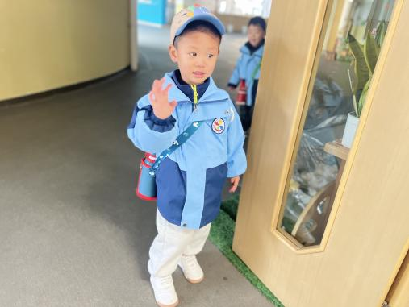 | 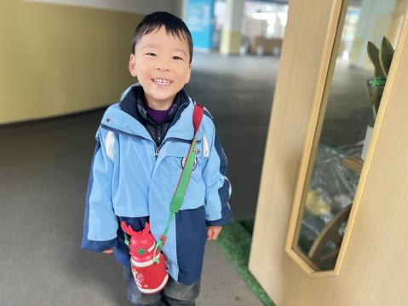 | 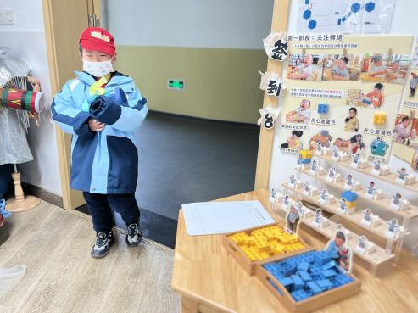
能够在老师引导下与班级老师打招呼的幼儿有：高菁忆、贾昕语、陶清昀、万瑾妍、万礼瑄、叶宛芮、王沅莘、胡默、杨雨泽、蒋奕宸、李子恒、钱莱、赵弘阳、白艺博、朱星亿、李宇阳、胡馨艺、肖怡萱、邵成言、高苡恬、钱嘉苗。
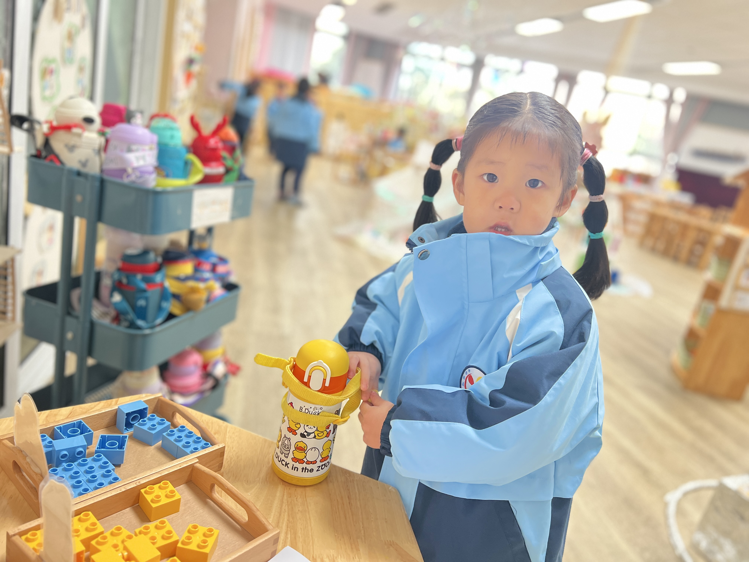 | 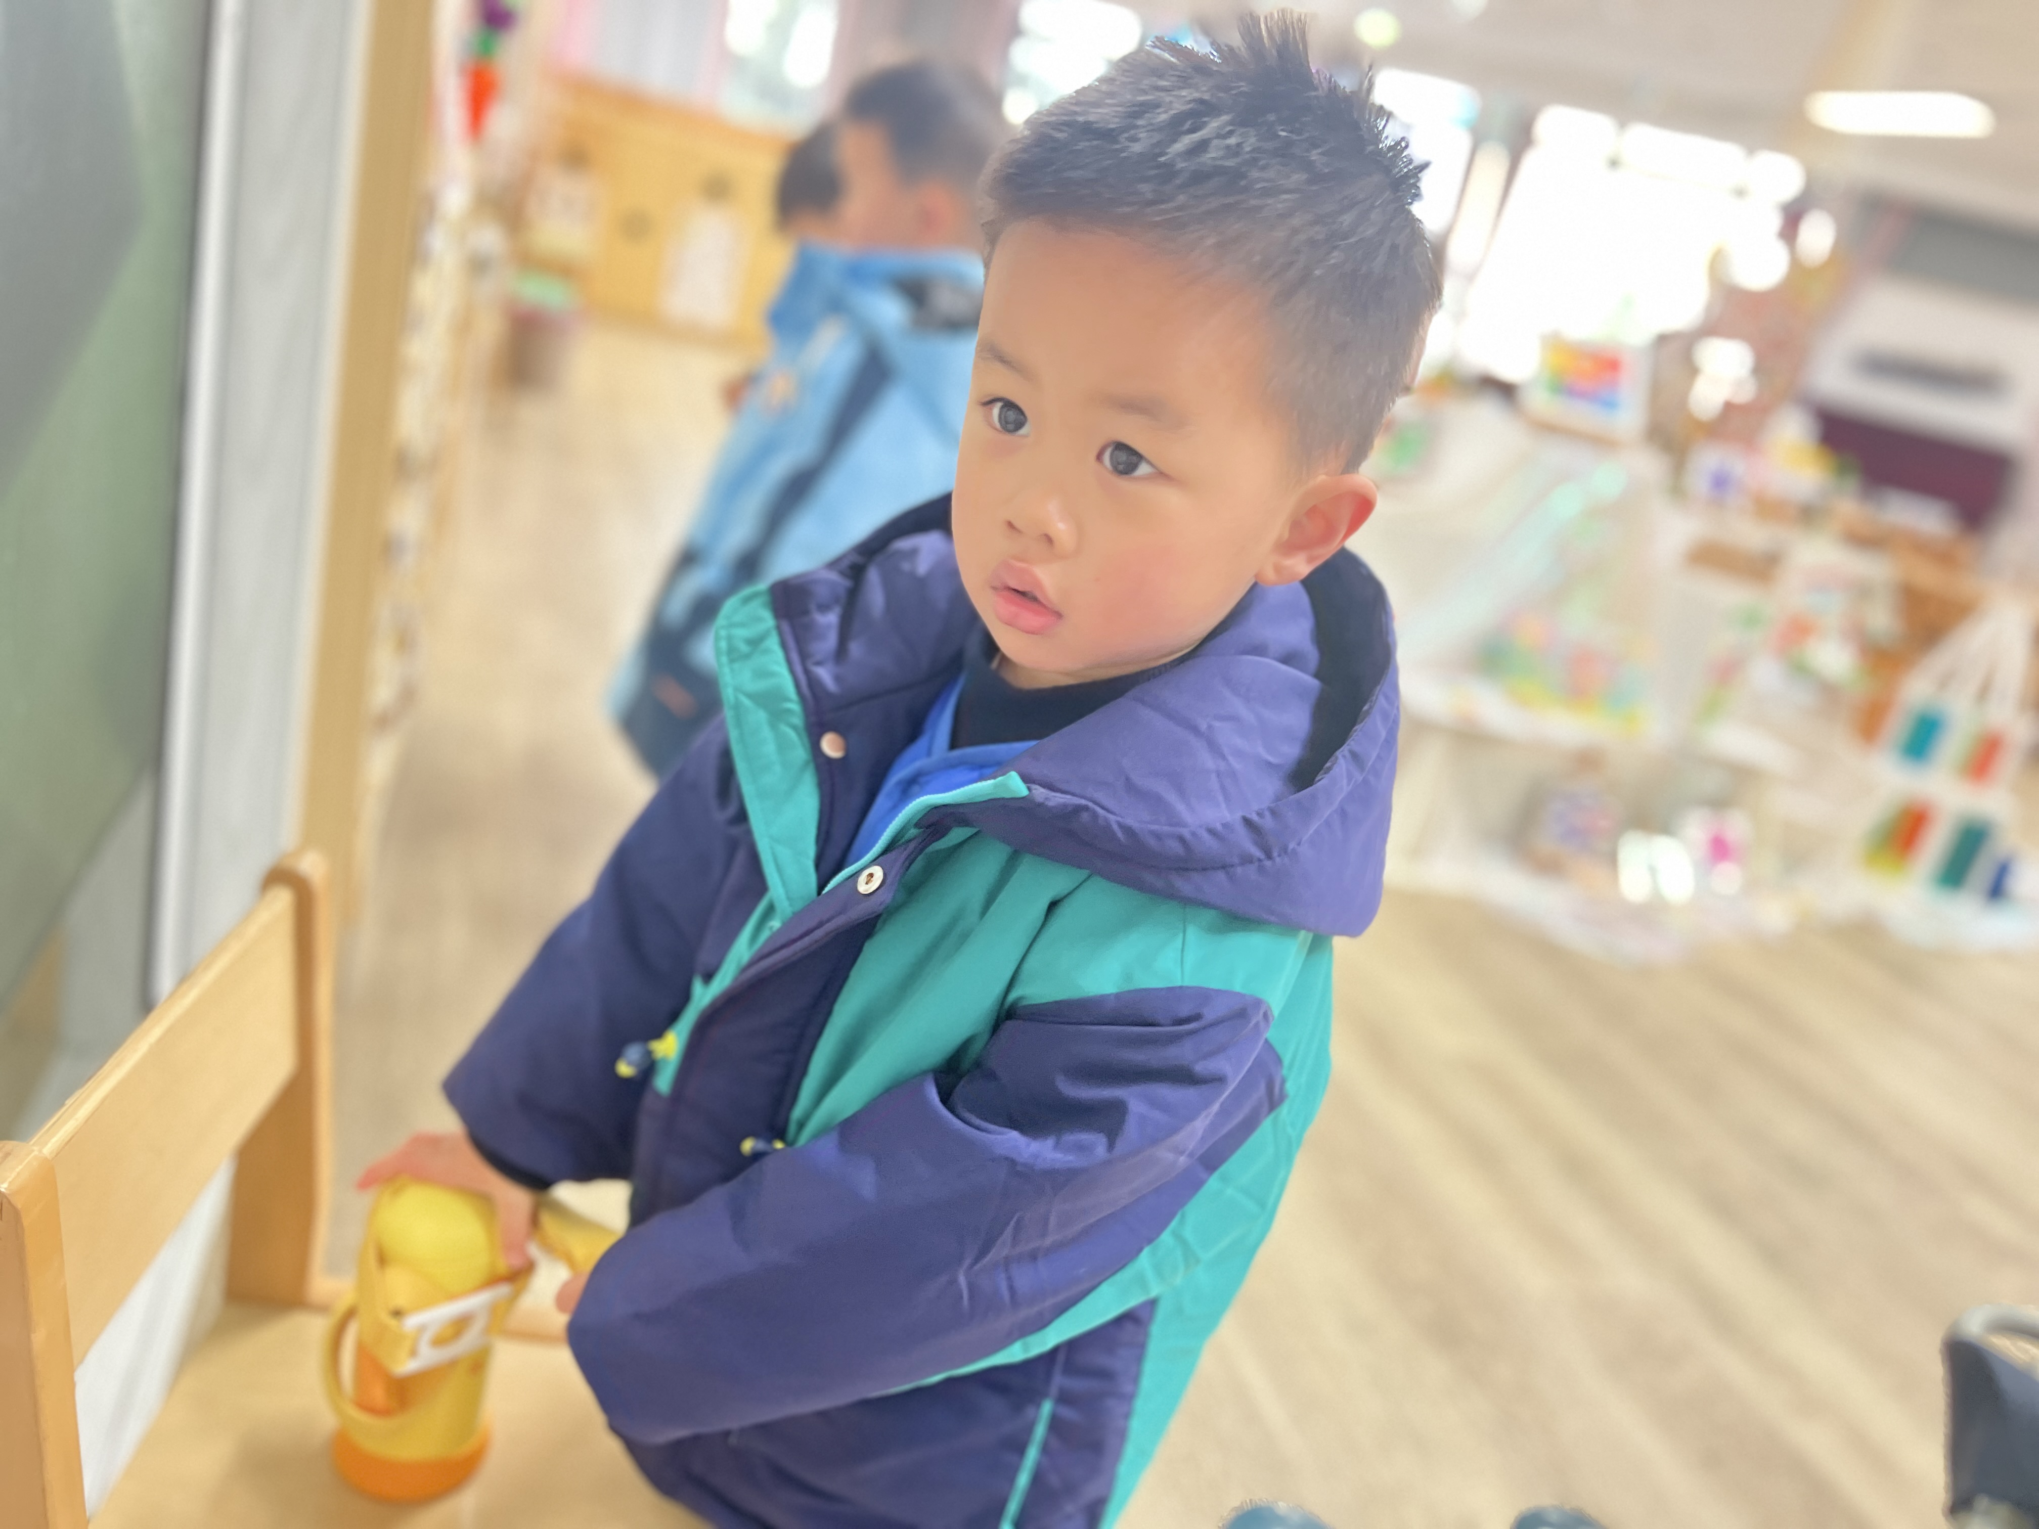 | 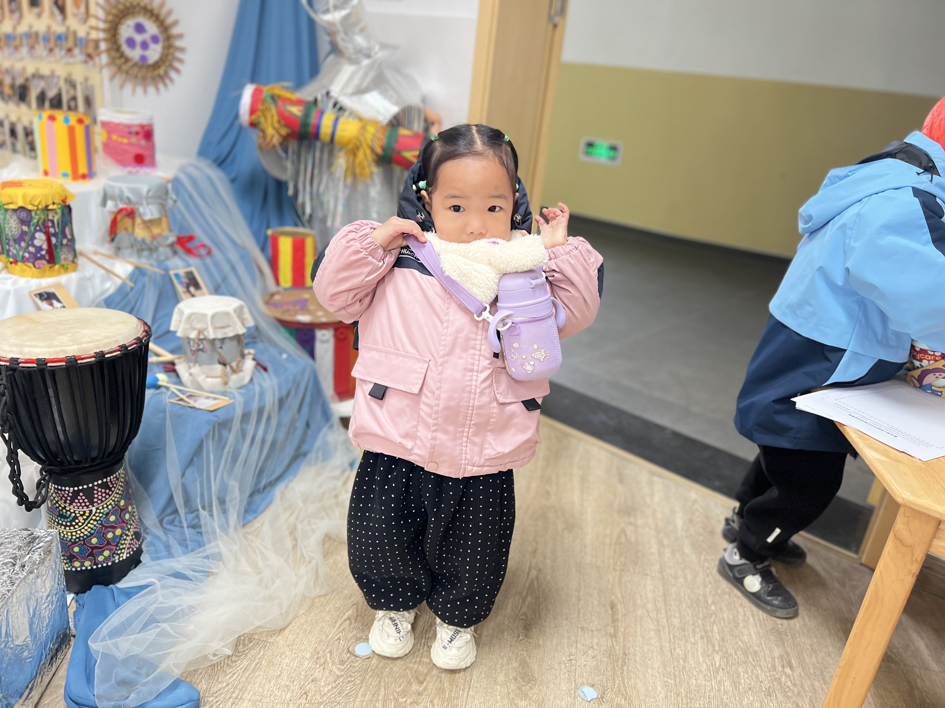
能够自主绕水杯的幼儿有：高菁忆、贾昕语、陶清昀、万瑾妍、万礼瑄、叶宛芮、王沅莘、胡默、杨雨泽、蒋奕宸、李子恒、钱莱、赵弘阳、白艺博、朱星亿、李宇阳、胡馨艺、邵成言、高苡恬、钱嘉苗。
能够根据自己的实际情况进行签到的幼儿有：高菁忆、贾昕语、陶清昀、万瑾妍、万礼瑄、叶宛芮、王沅莘、胡默、杨雨泽、李子恒、赵弘阳、白艺博、朱星亿、李宇阳、肖怡萱、钱嘉苗。
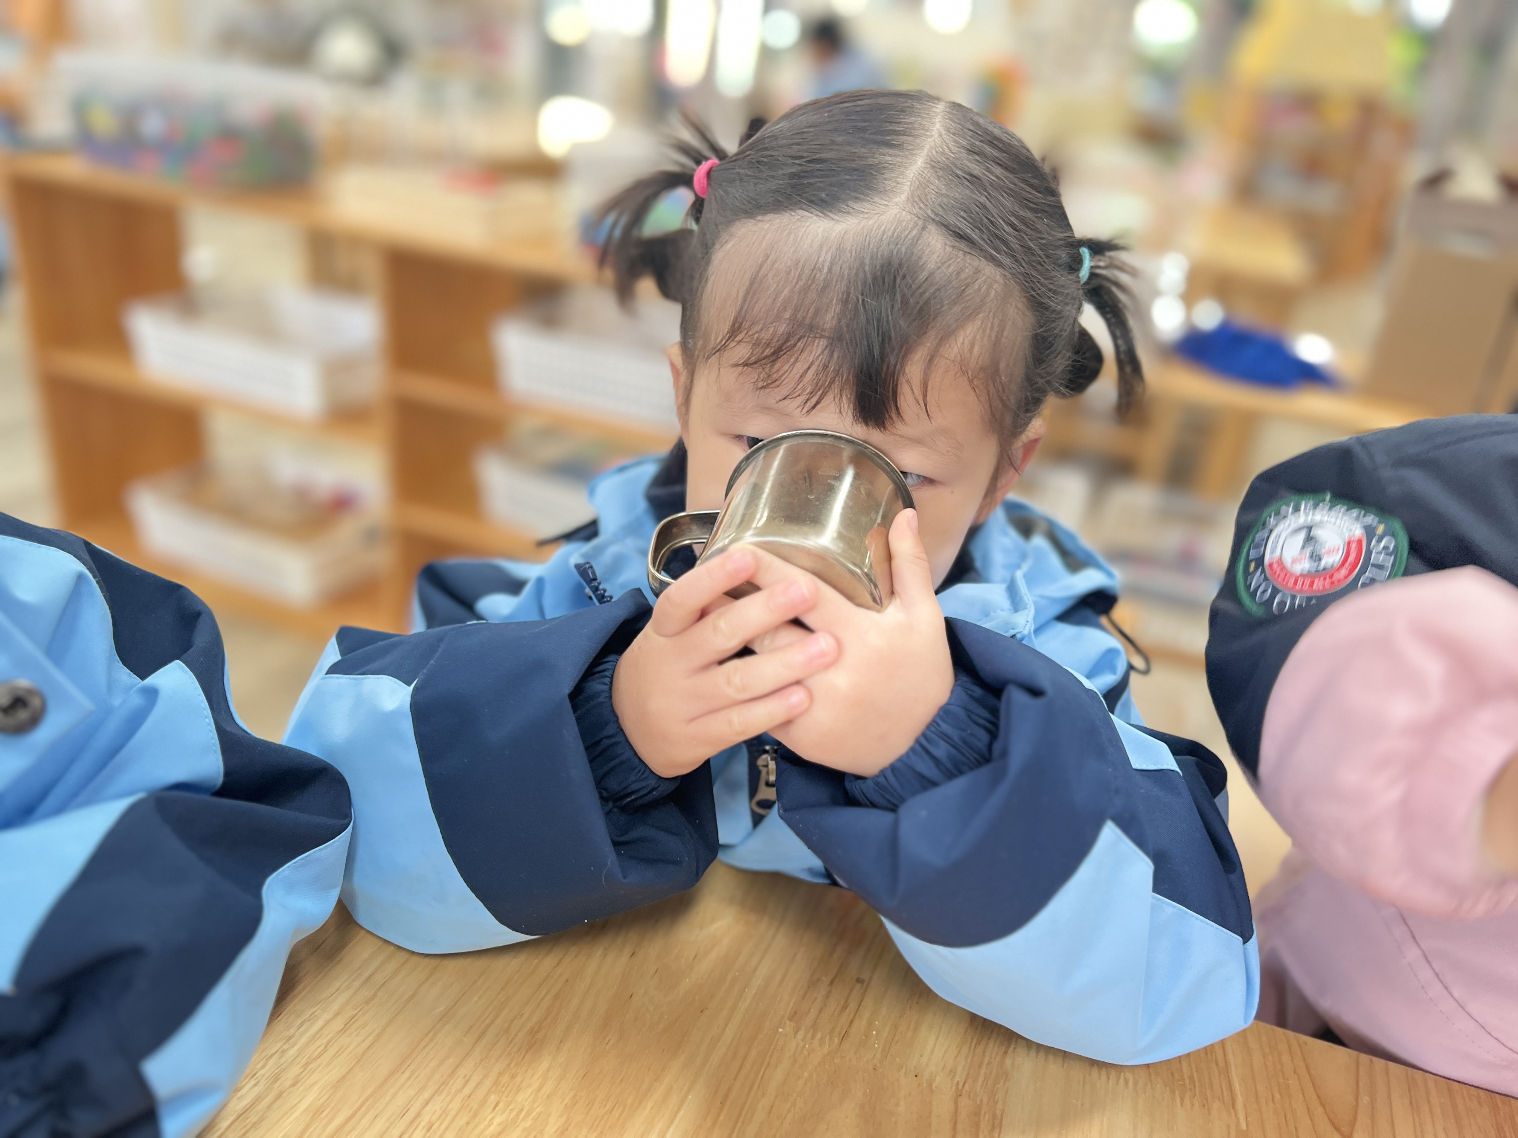 | 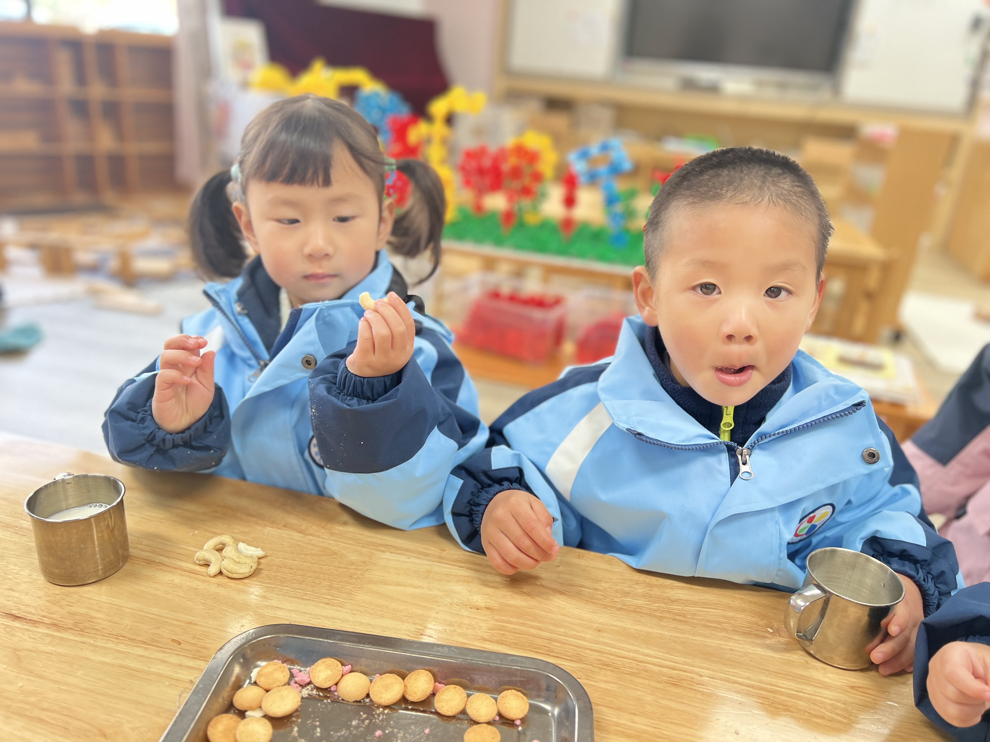 | 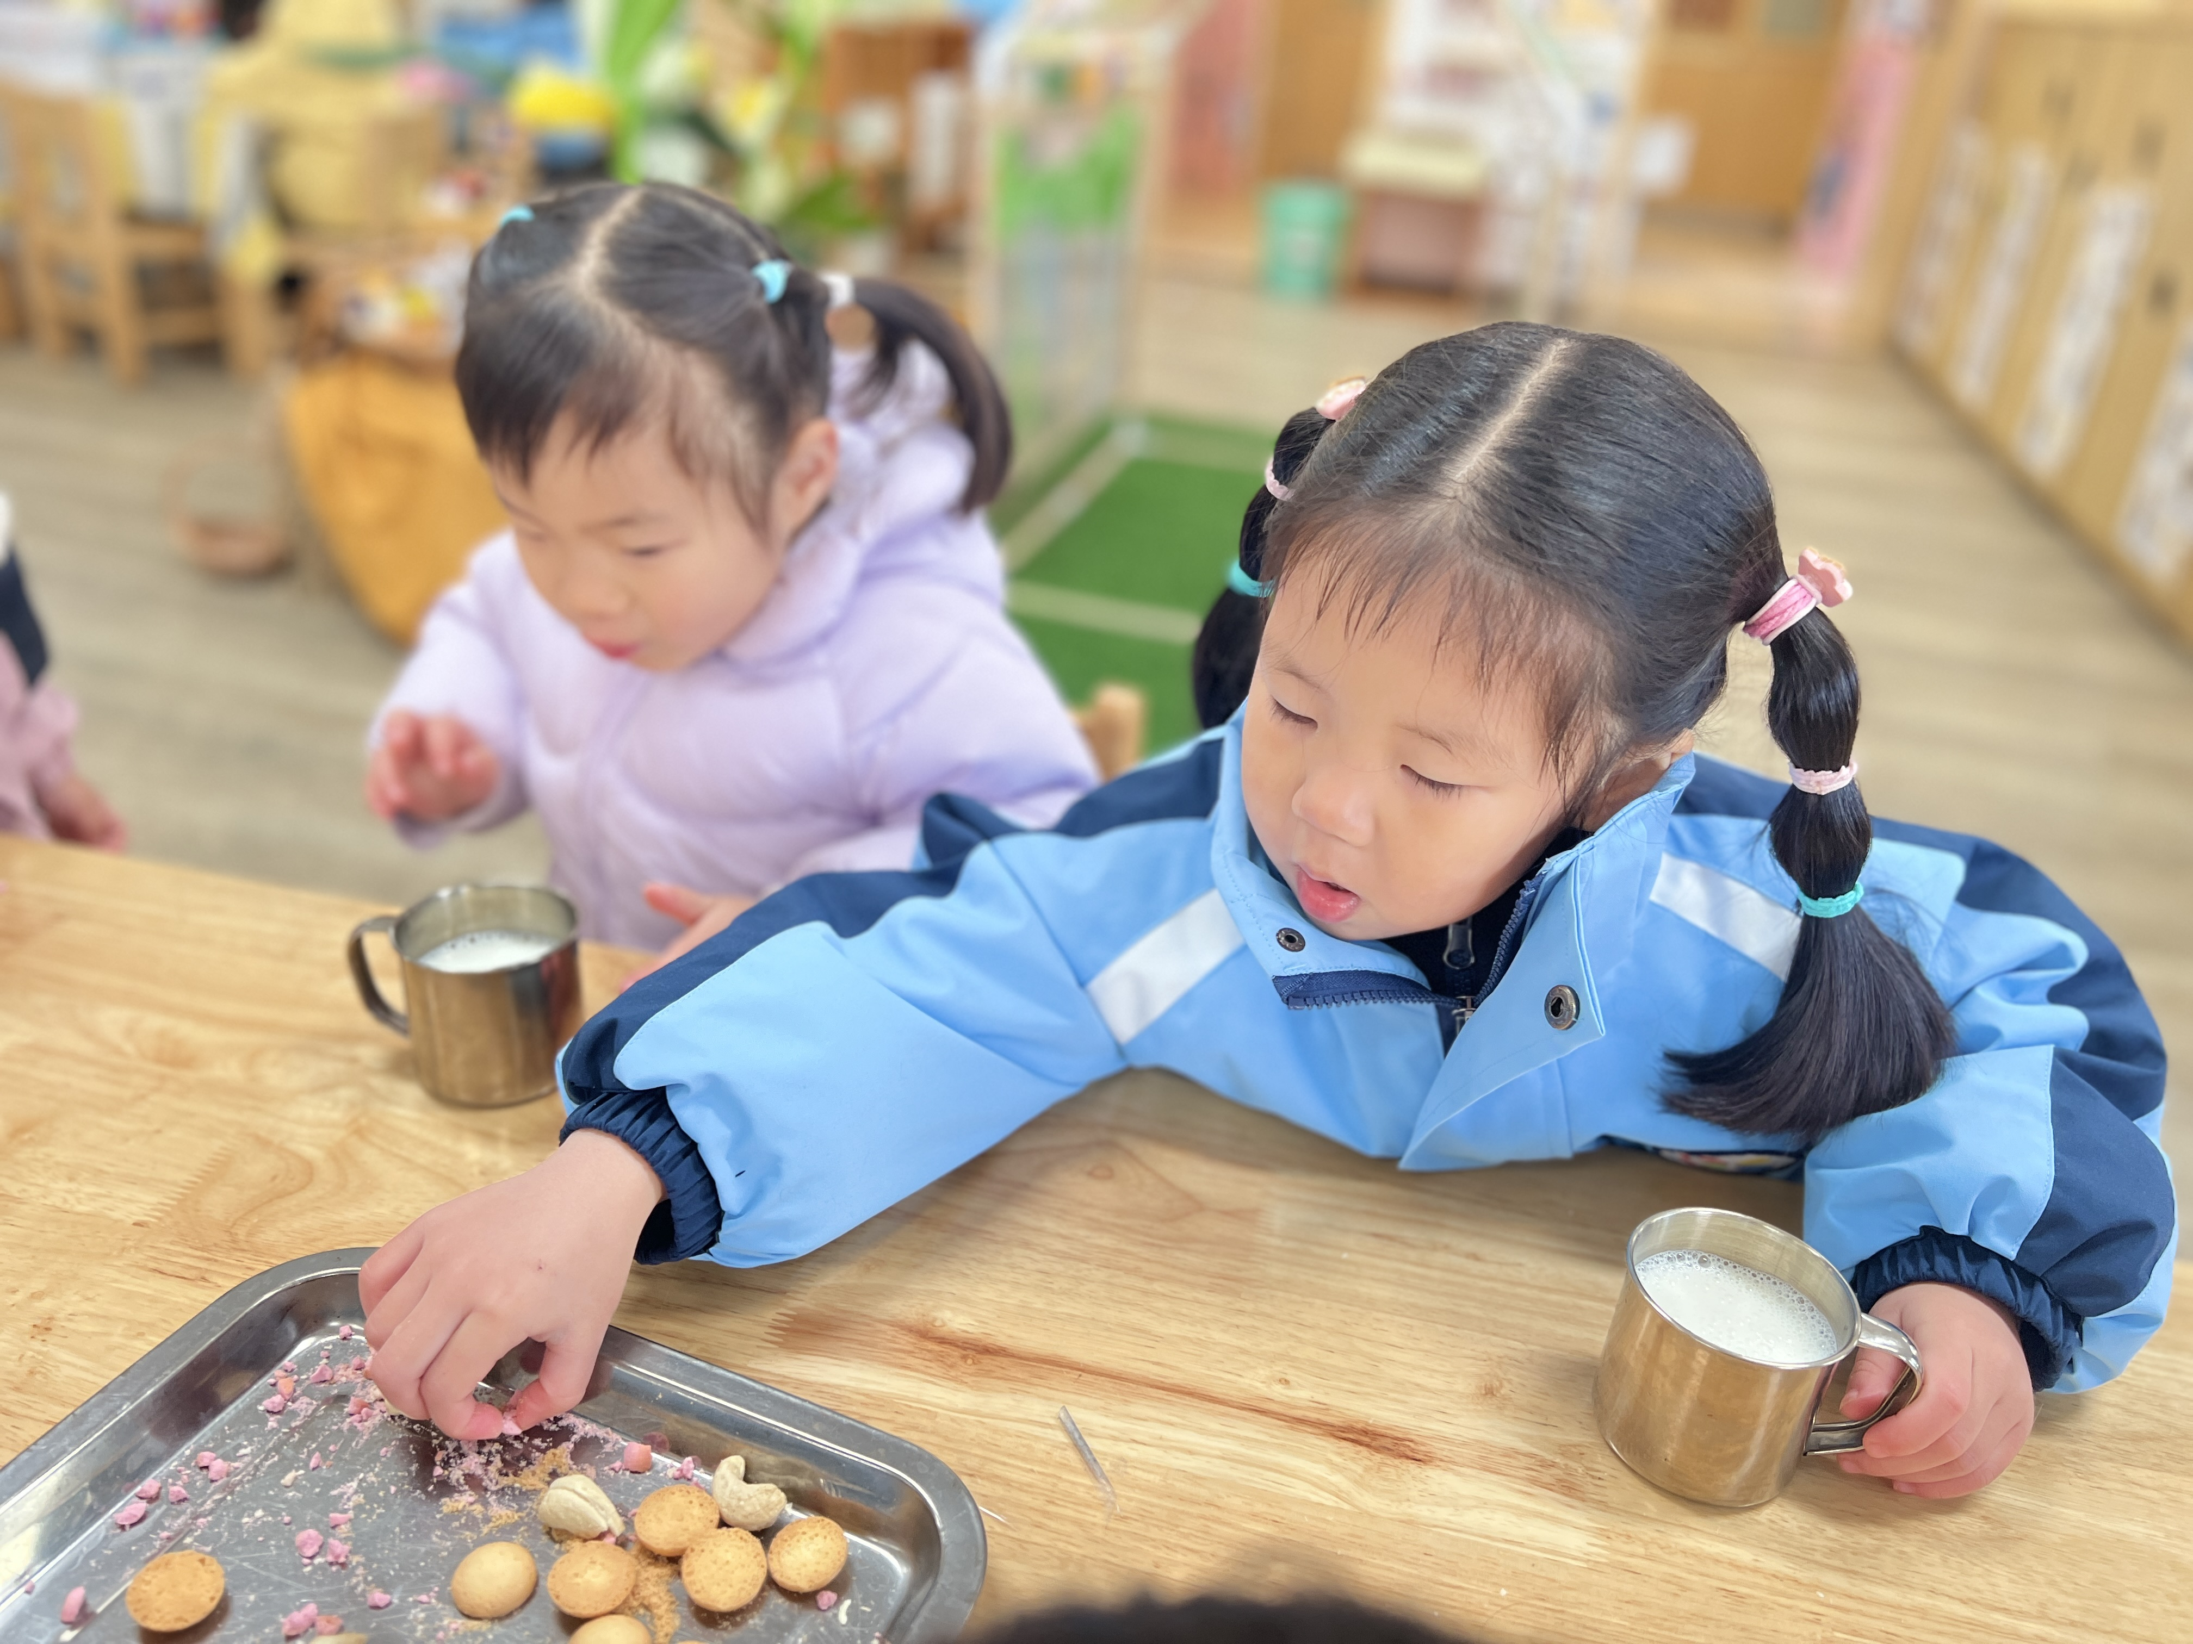

二、区域游戏
小班区域游戏活动是一种在幼儿园小班教室特定区域内开展的，以幼儿自主游戏为主要形式的活动。教师根据幼儿的兴趣、发展需求等将教室划分成不同的功能区域，投放丰富的材料，幼儿可以自由选择区域进行游戏。

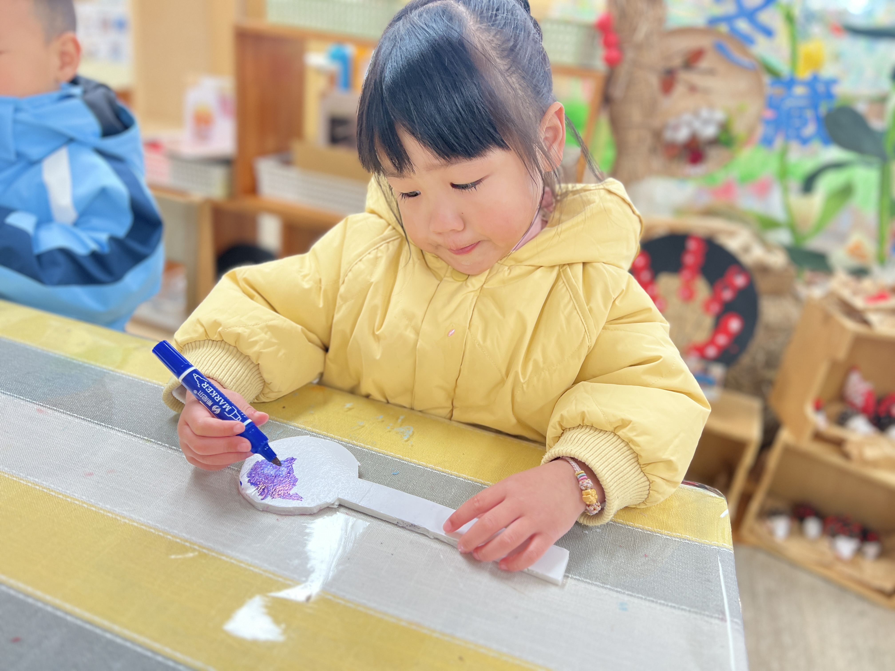 | 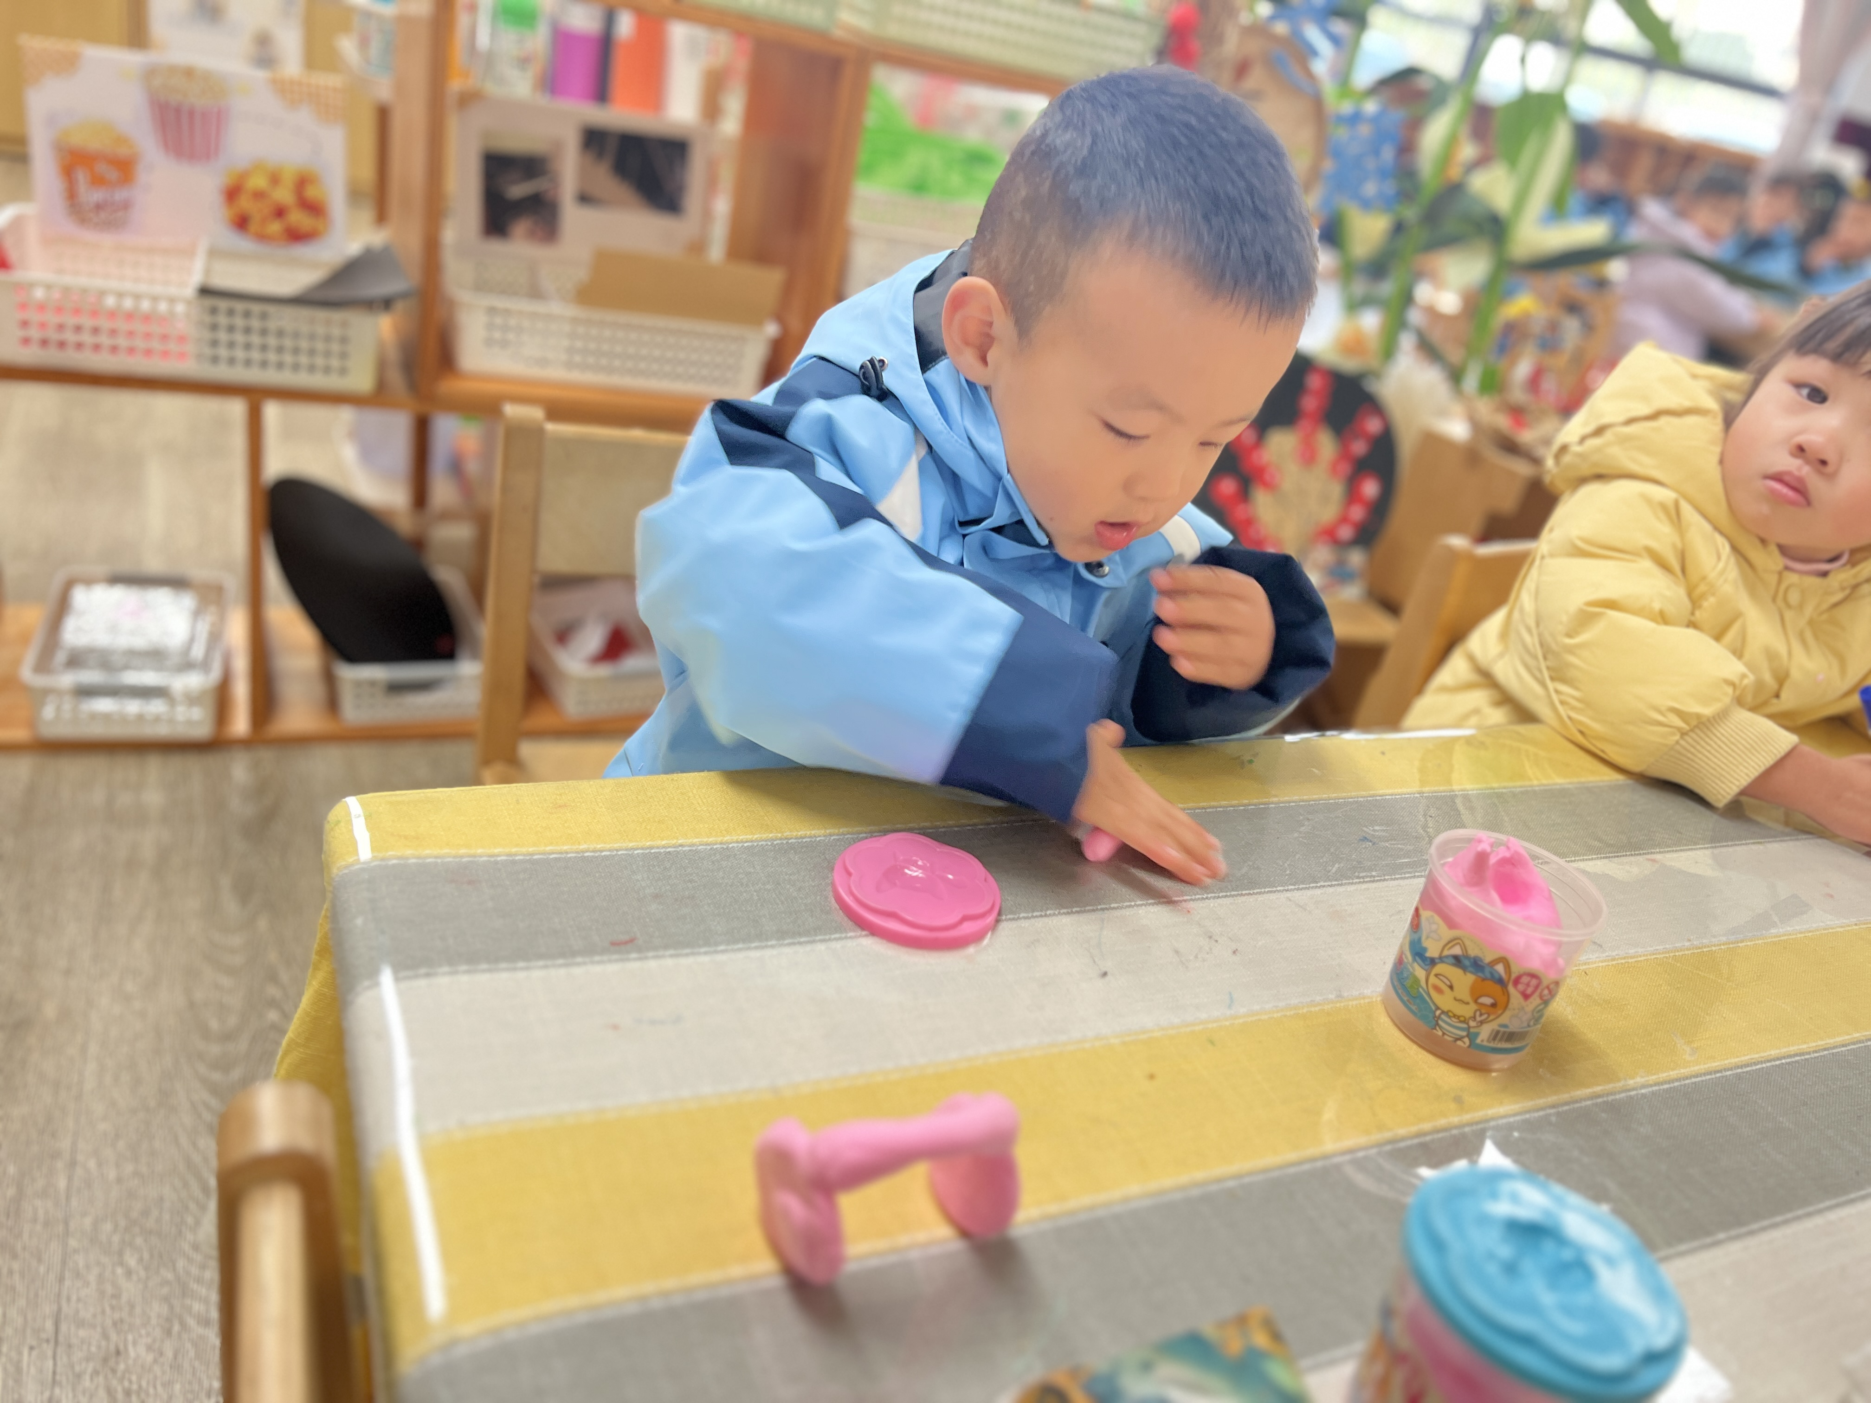 | 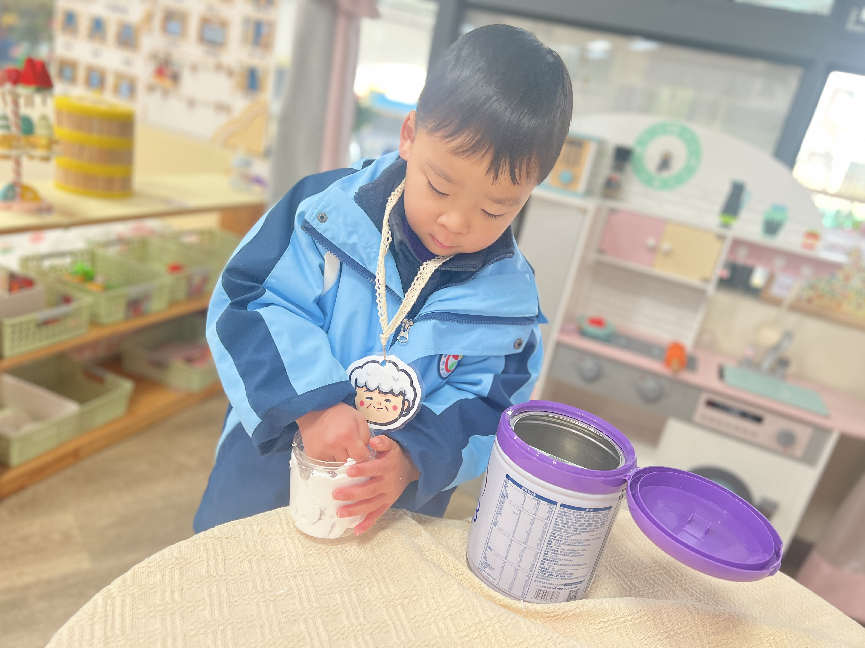
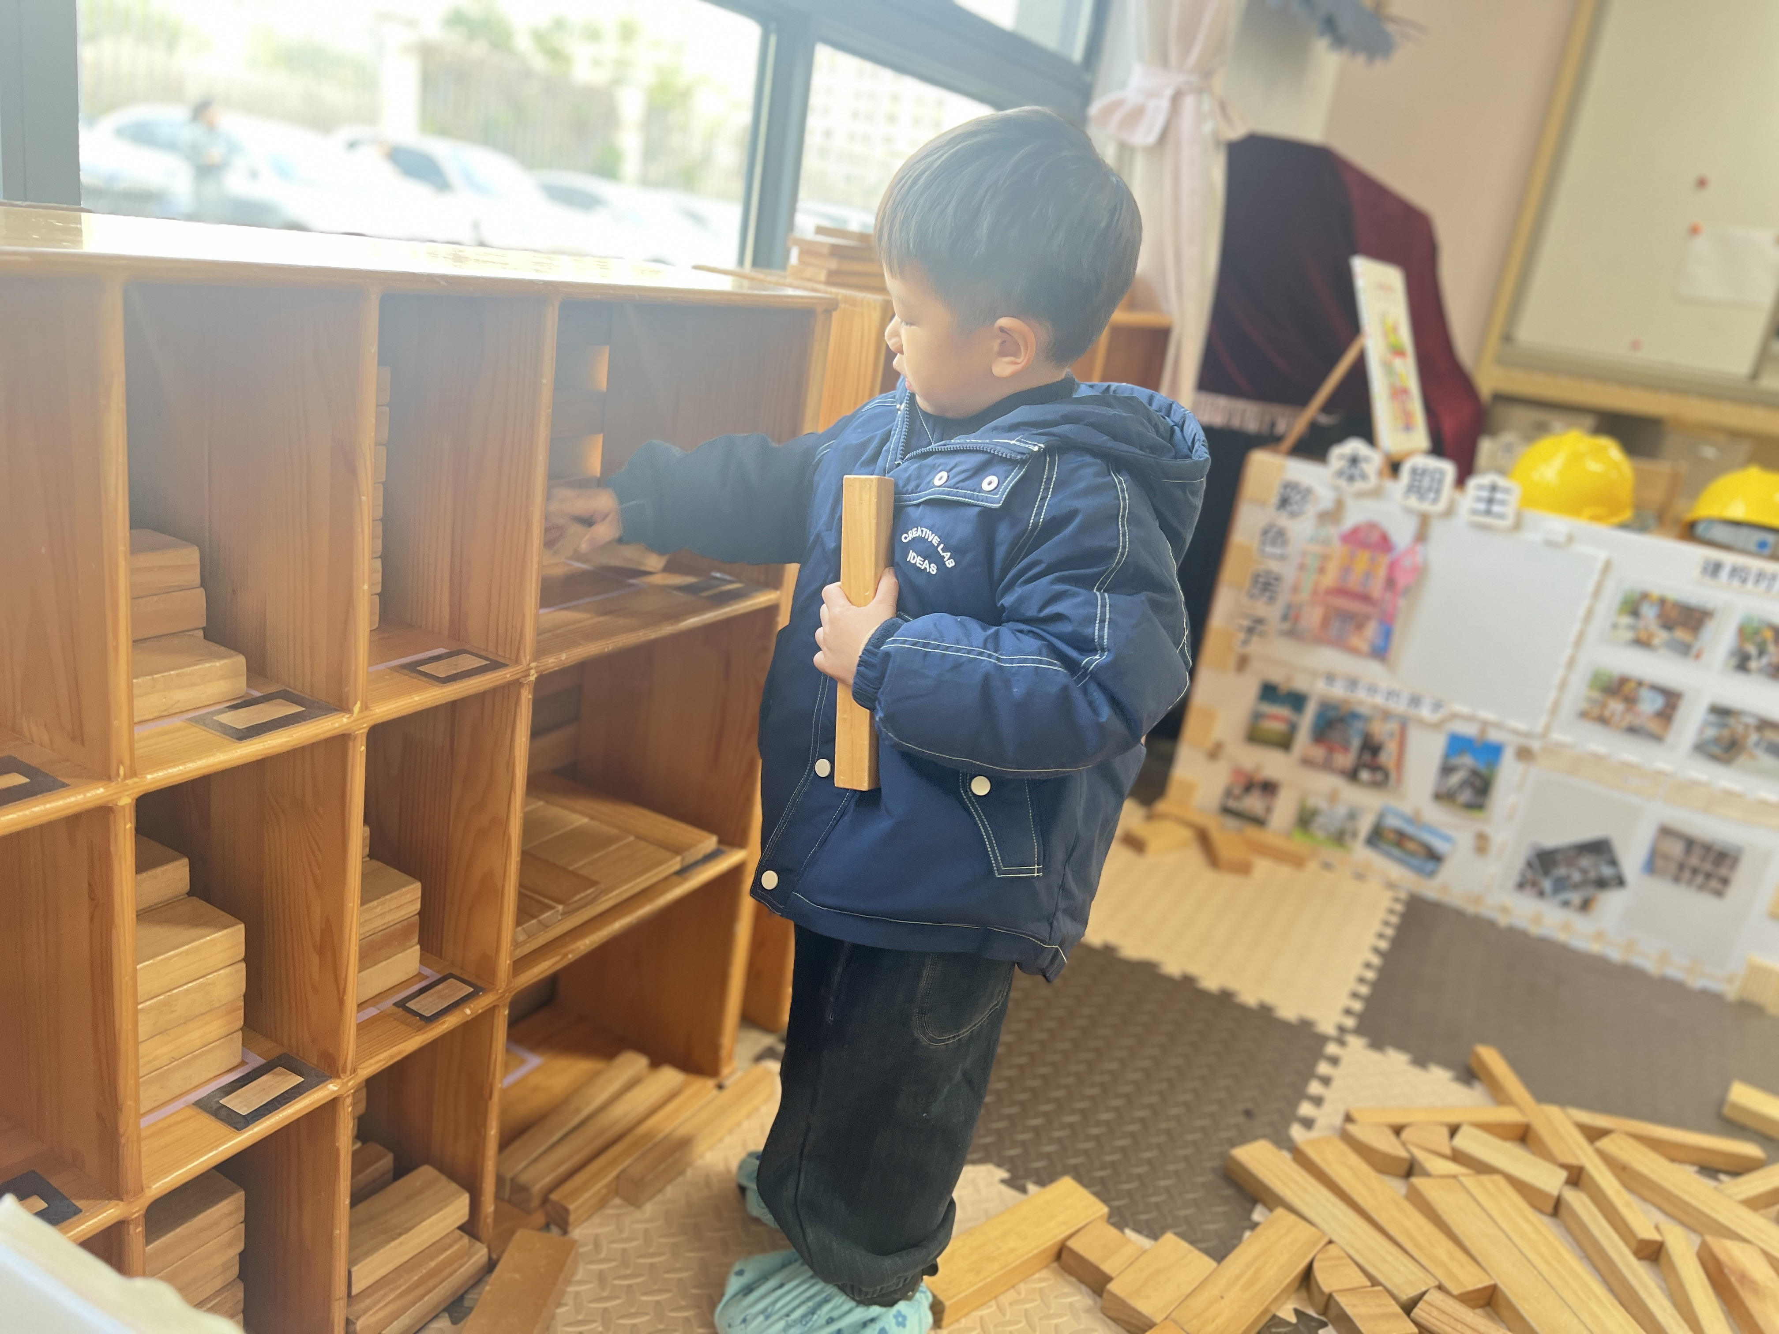 | 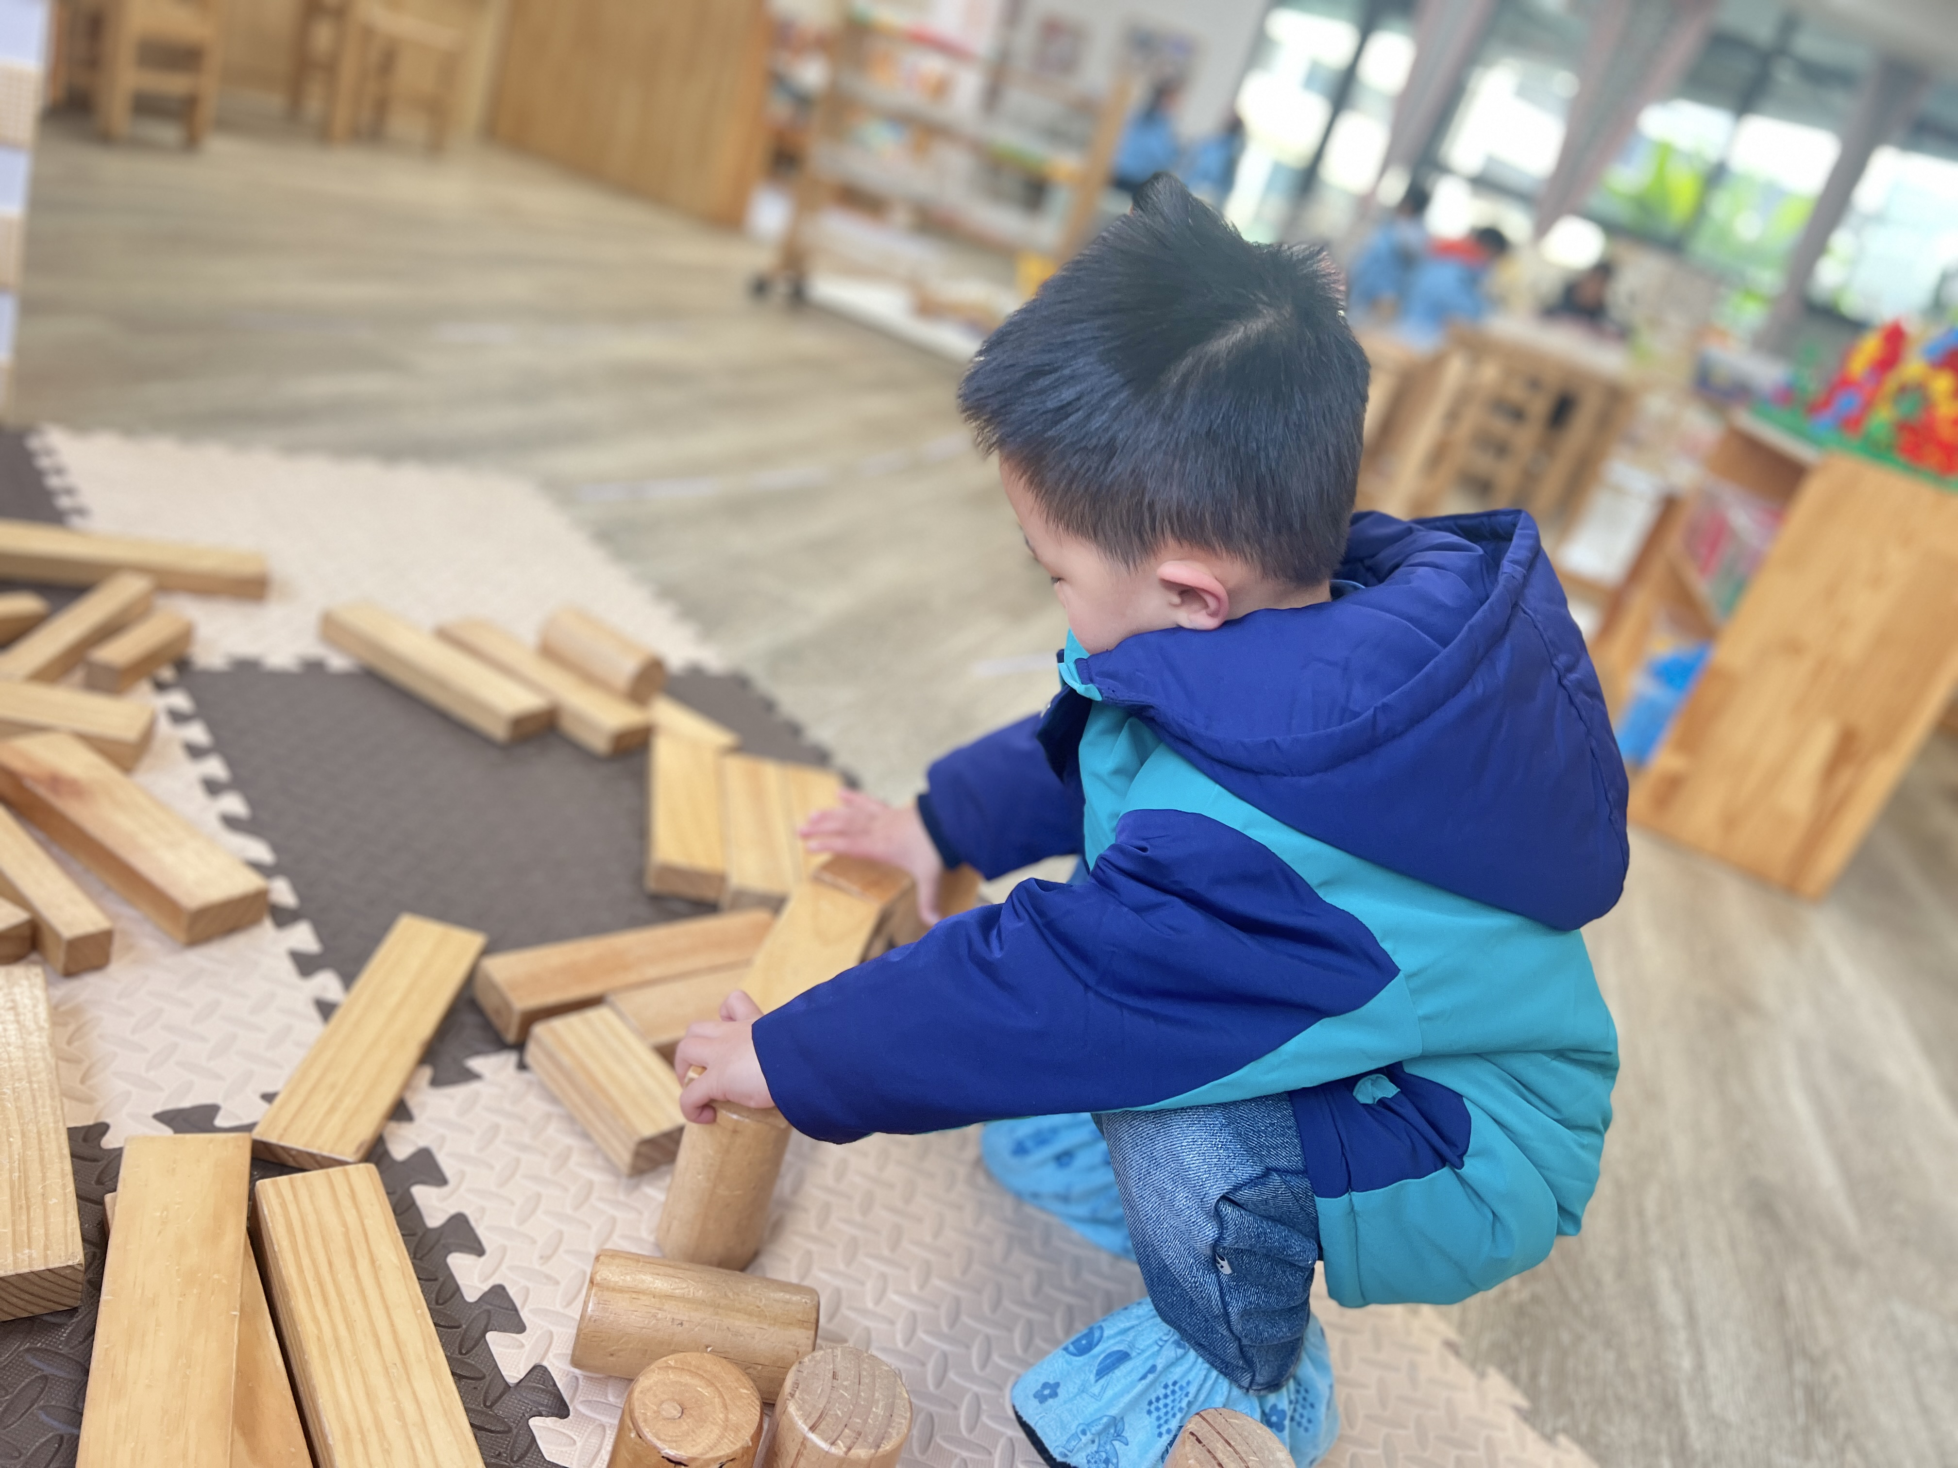 | 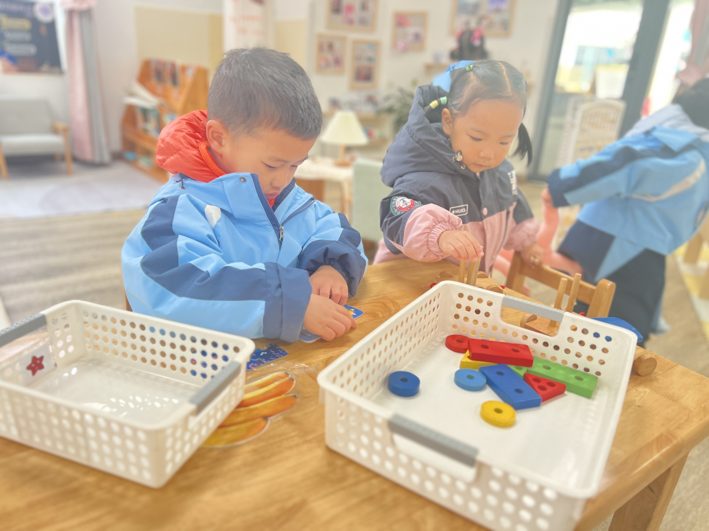
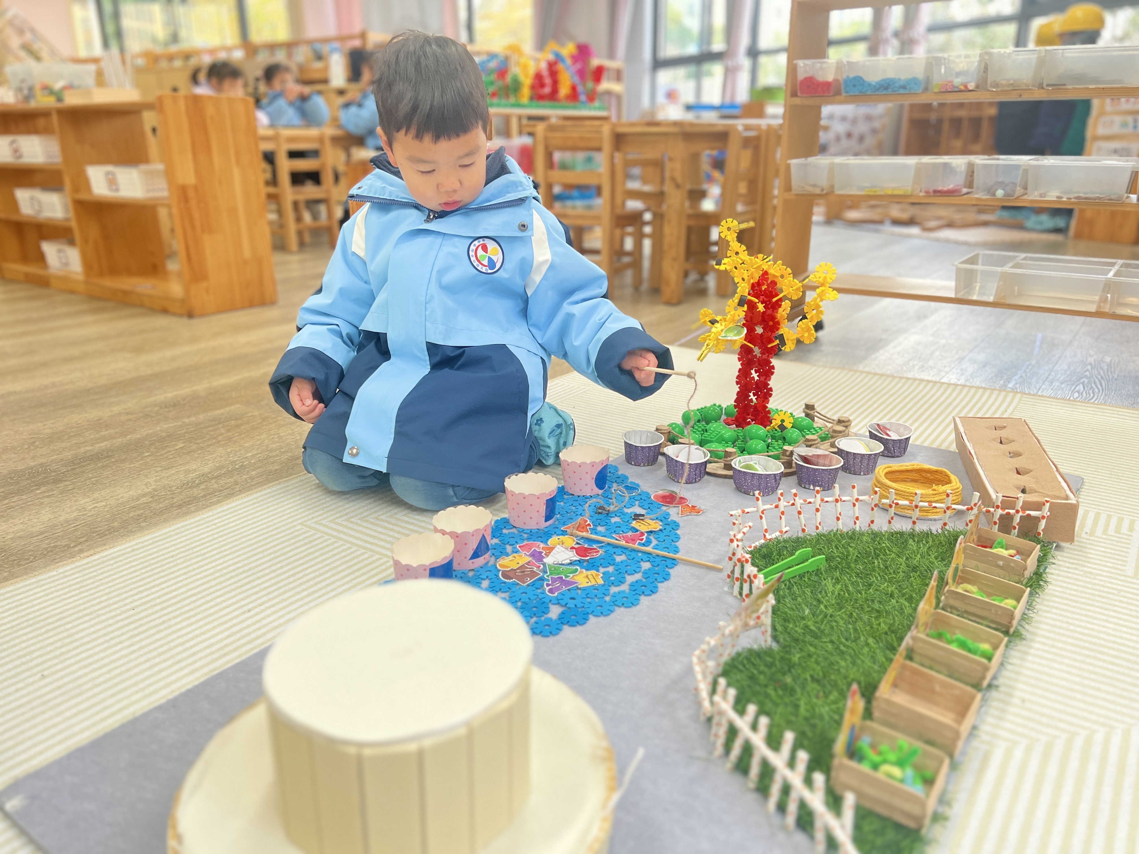 | 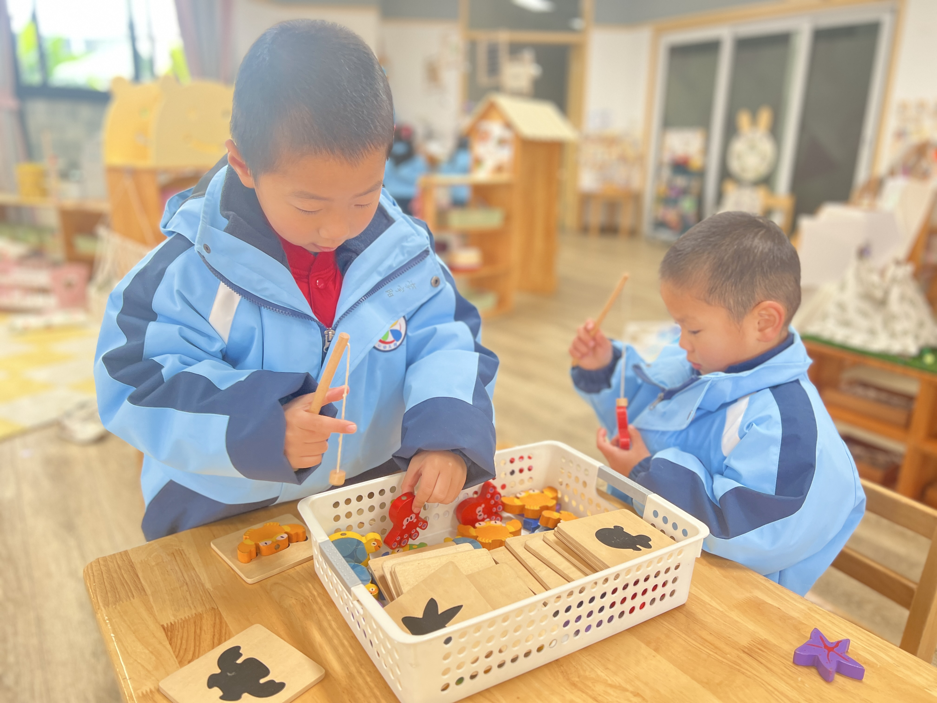 | 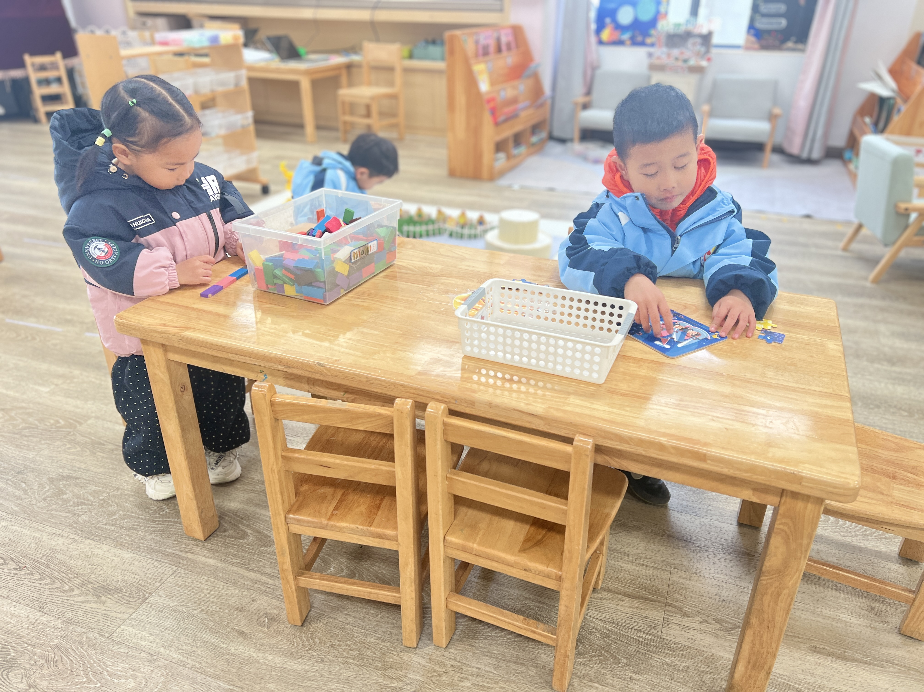
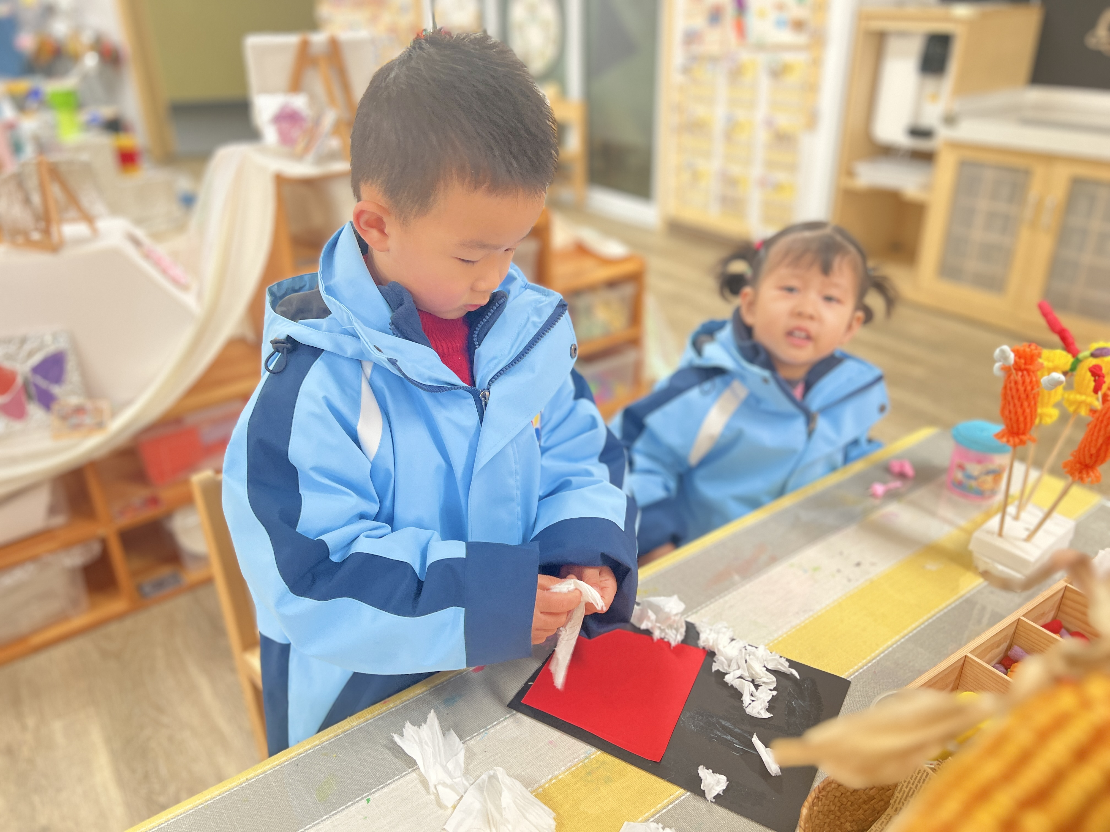 | 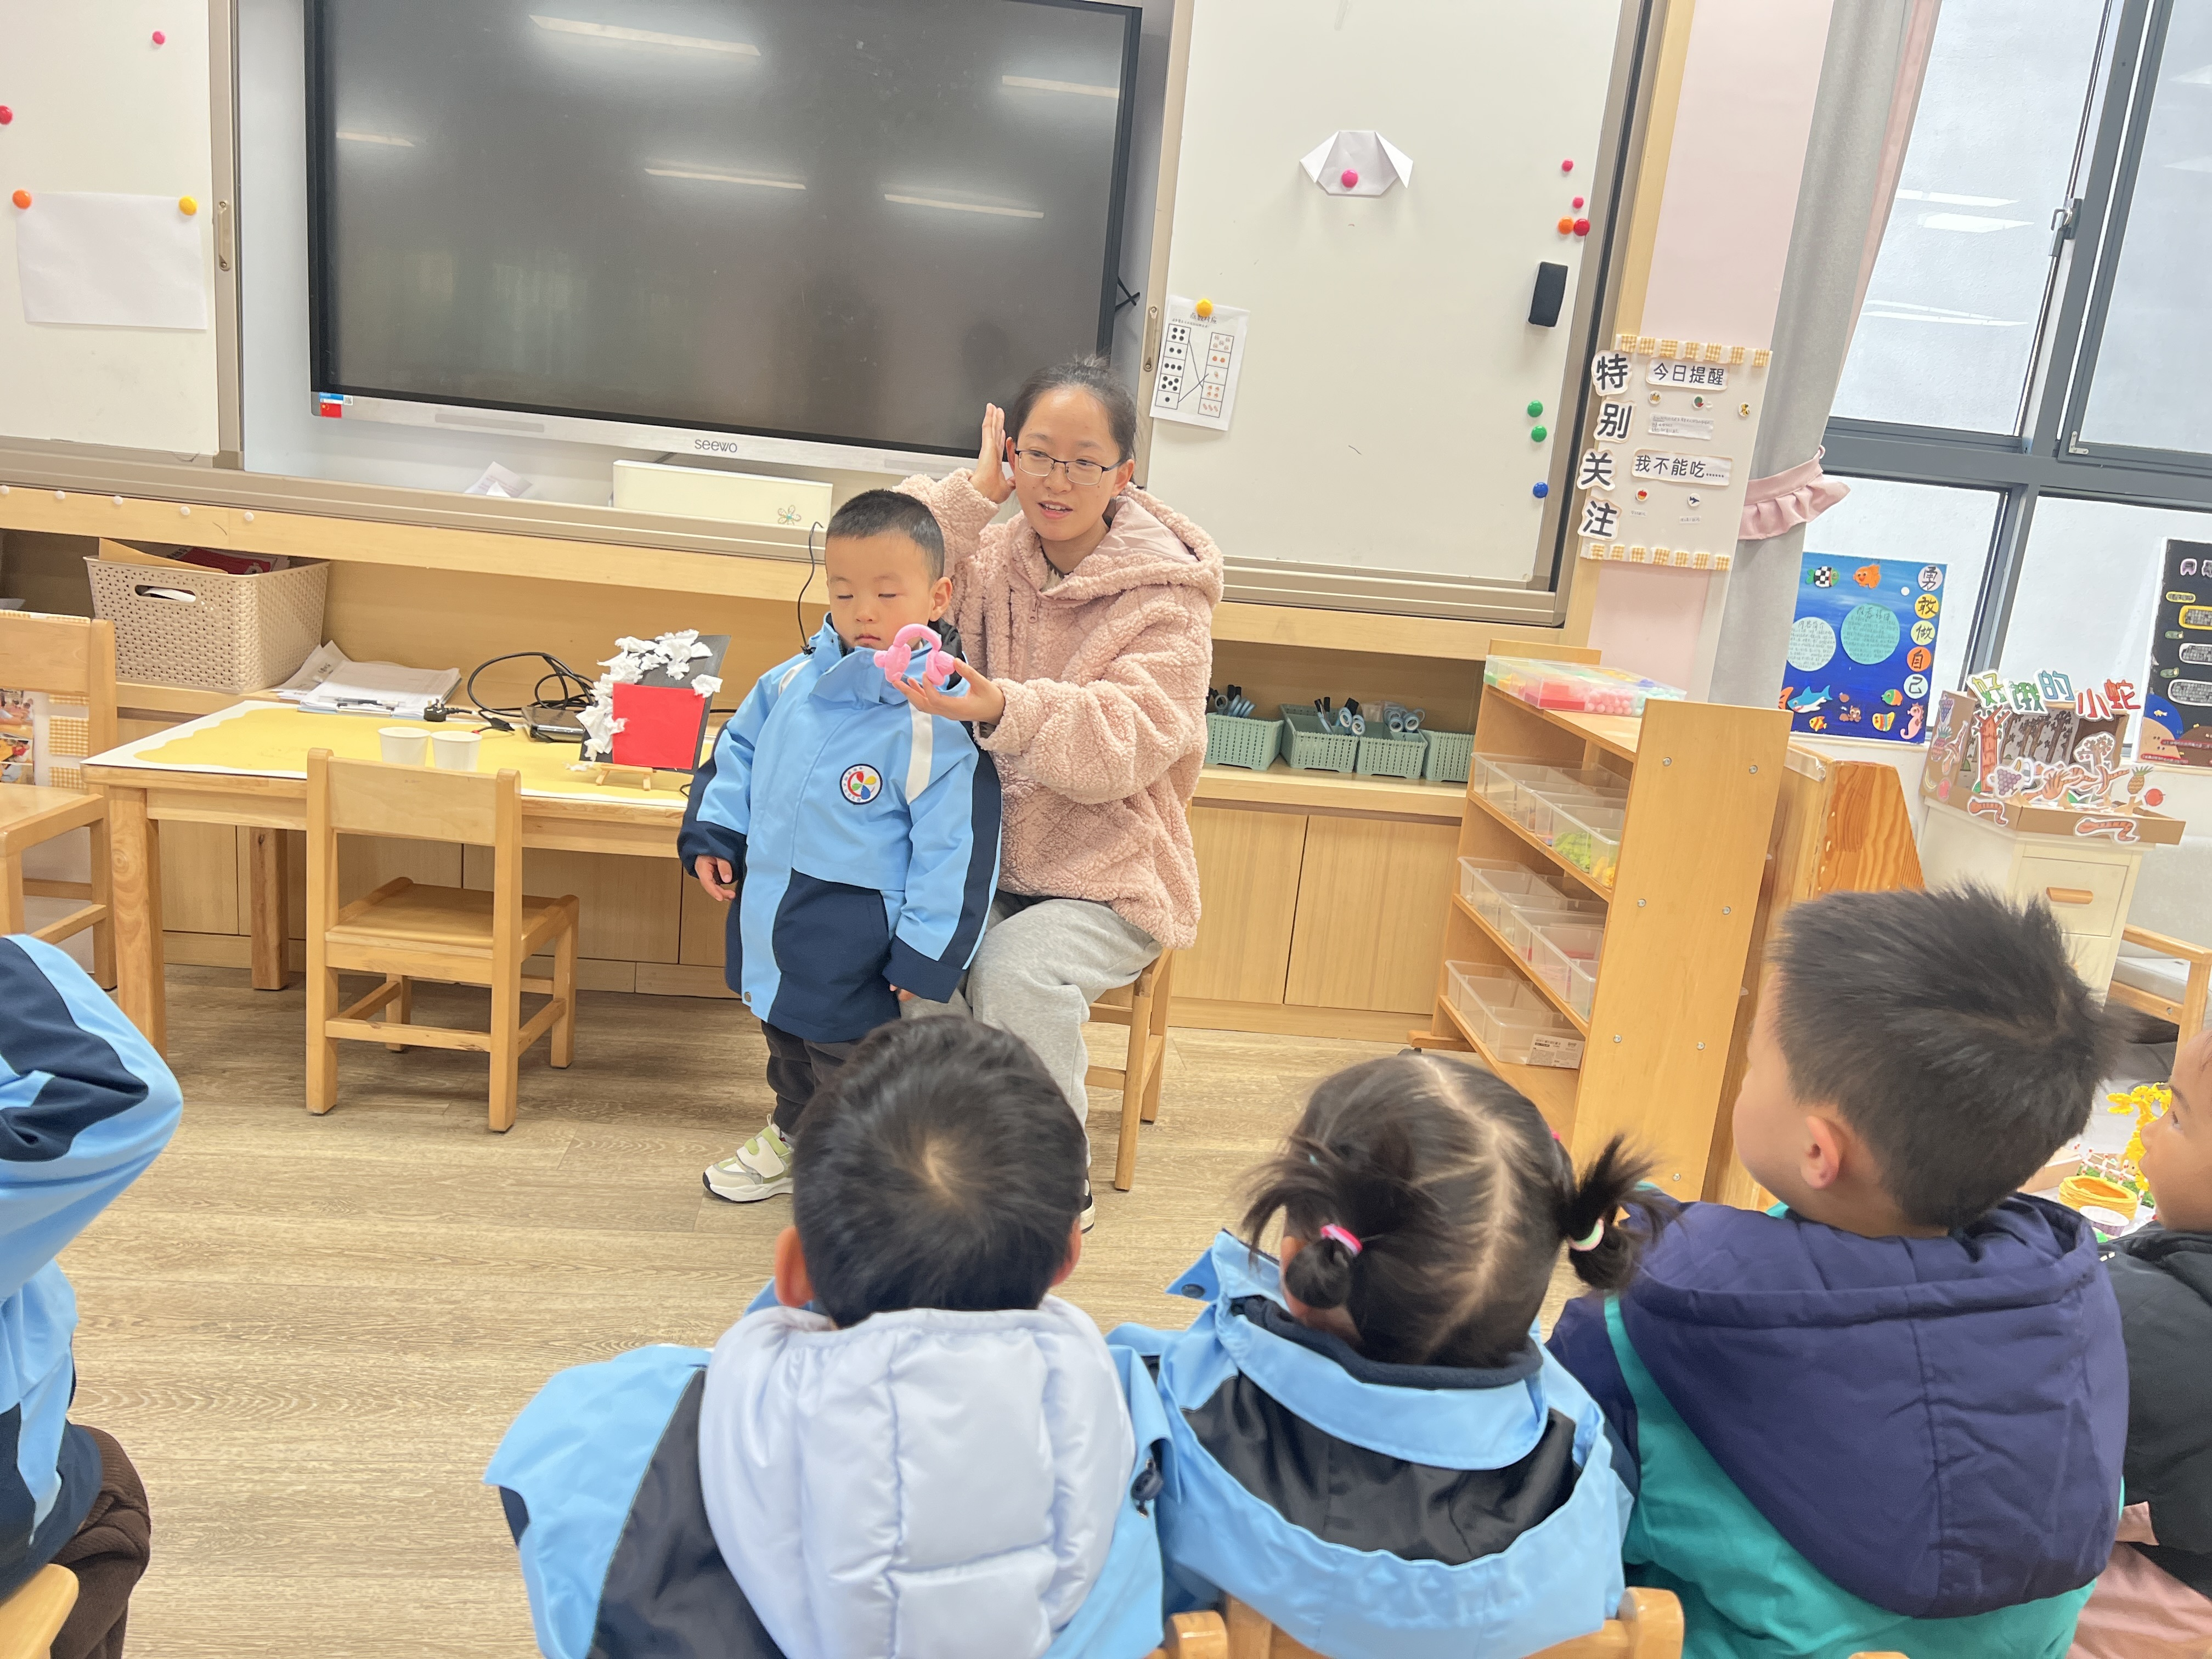 | 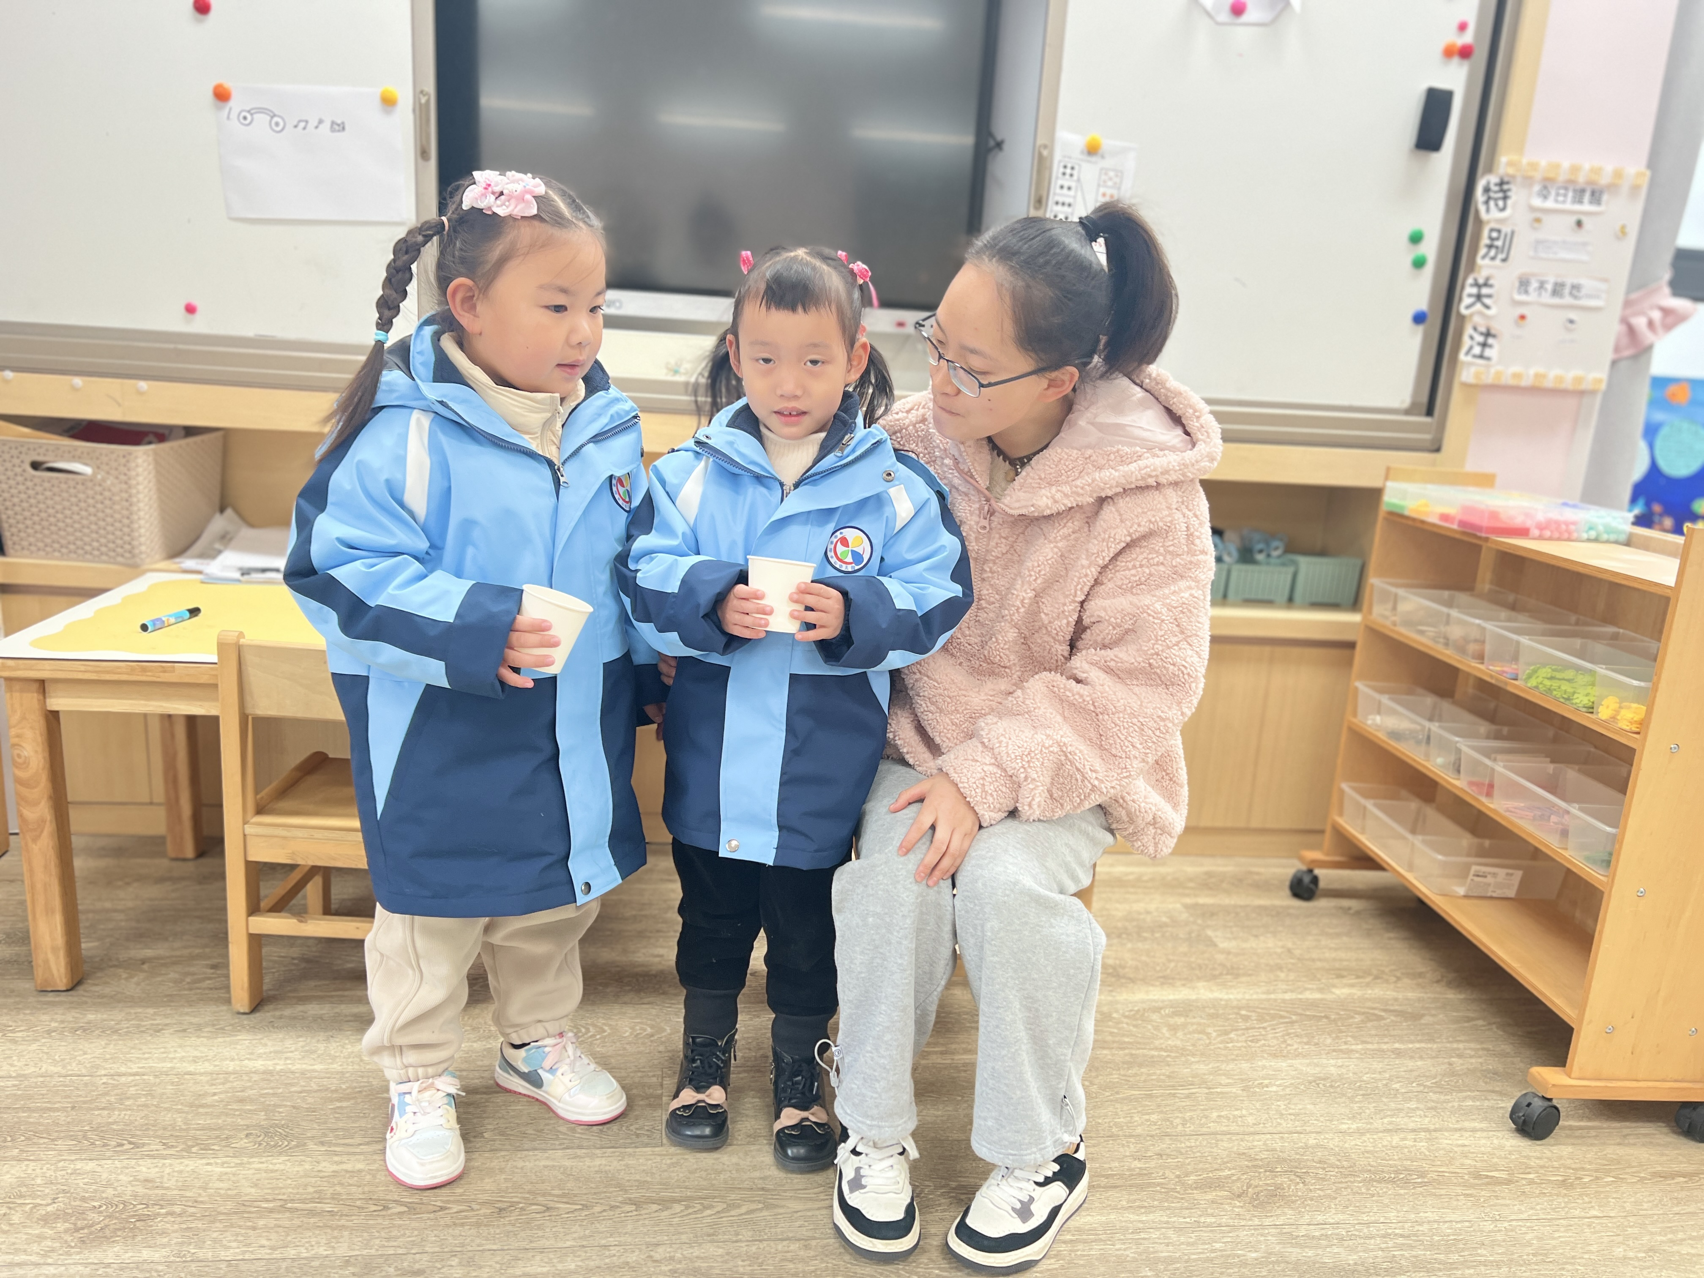
今天区域游戏中，孩子们根据自己的兴趣选择了自己喜欢的玩具，等收玩具音乐想起来的时候，孩子们把自己的作品放到前面预约桌上，进行区域分享交流活动。

- 户外活动——皮球
玩皮球涉及多种大肌肉动作。例如，幼儿在踢球时，需要腿部肌肉发力，这有助于增强腿部的力量。像正踢、侧踢等不同的踢法，可以锻炼到大腿前侧、外侧以及小腿的肌肉群。滚球动作能够锻炼幼儿的手臂力量和手部的控制能力。他们需要用手臂推动皮球，并且根据目标控制滚动的方向和力度，这对于上肢肌肉的发展很重要。抛球和接球动作则是对手臂、肩部以及手部小肌肉群的综合锻炼。抛球时，幼儿要运用肩部和手臂的力量将球抛出合适的高度和距离，接球时，手部的小肌肉要迅速做出反应，准确地抓住球，从而提高手眼协调能力。

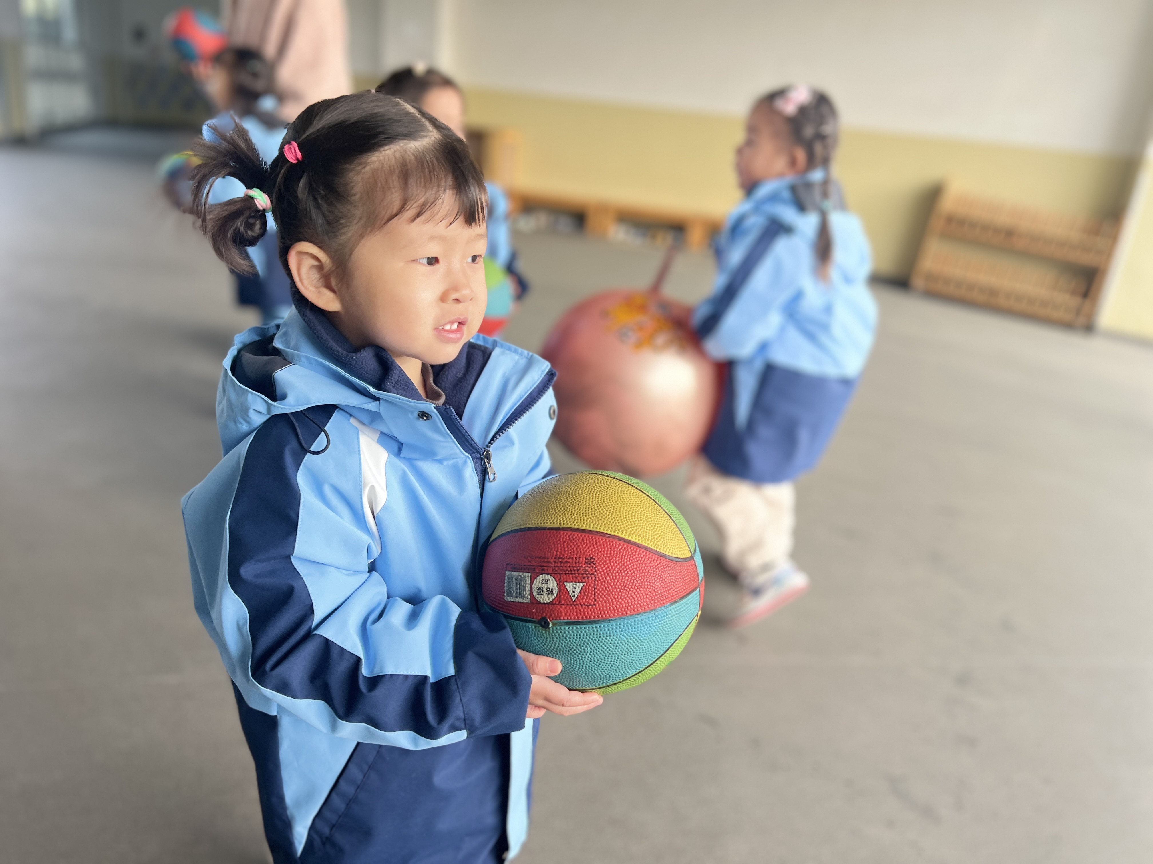 | 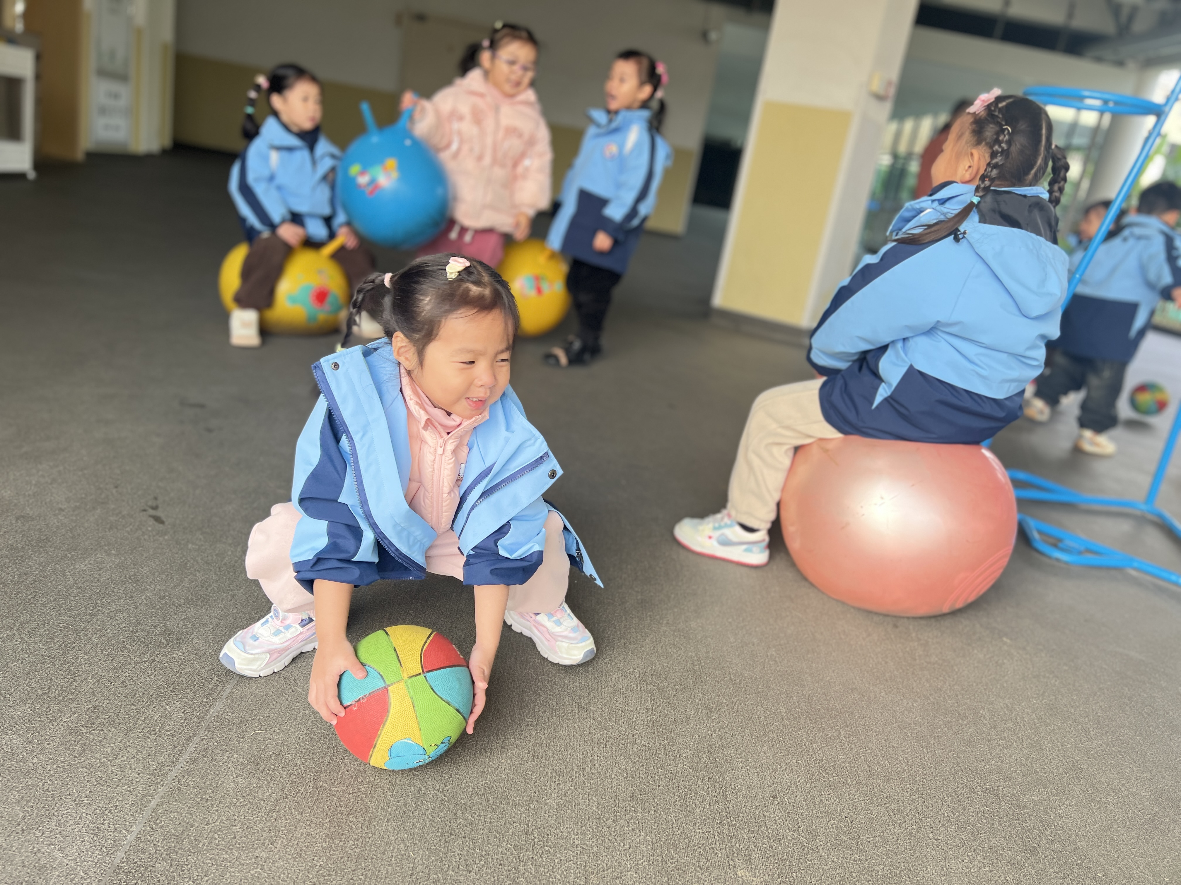 | 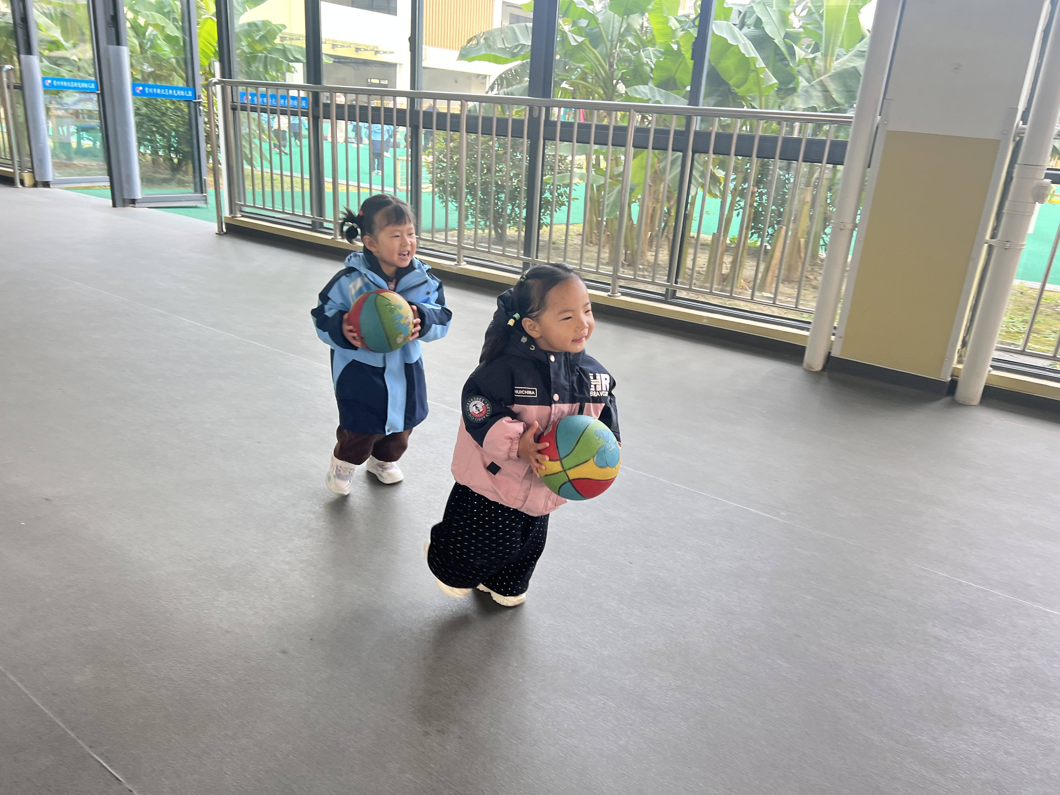
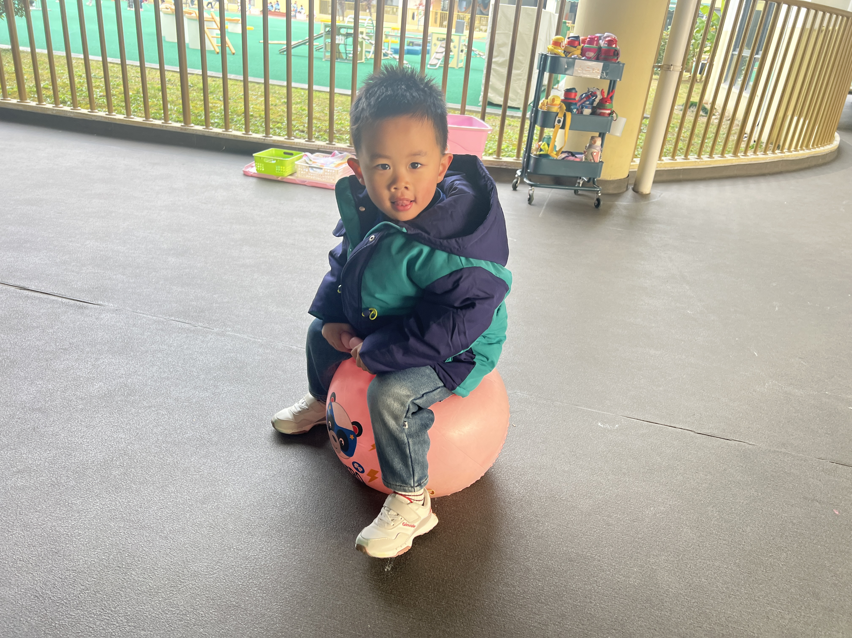 | 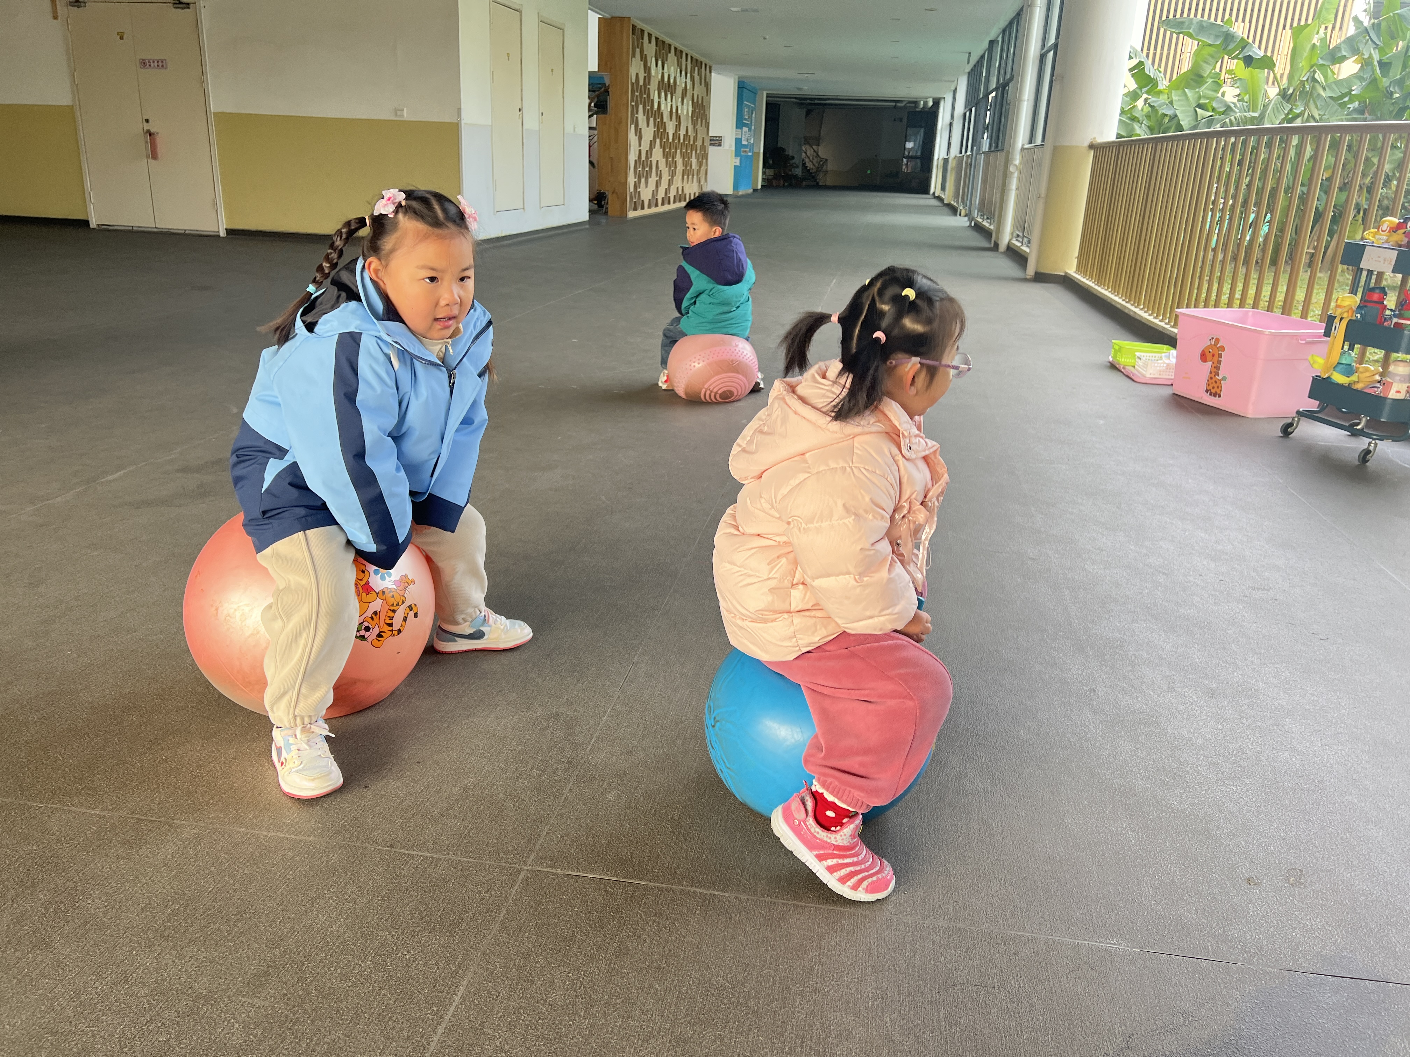 | 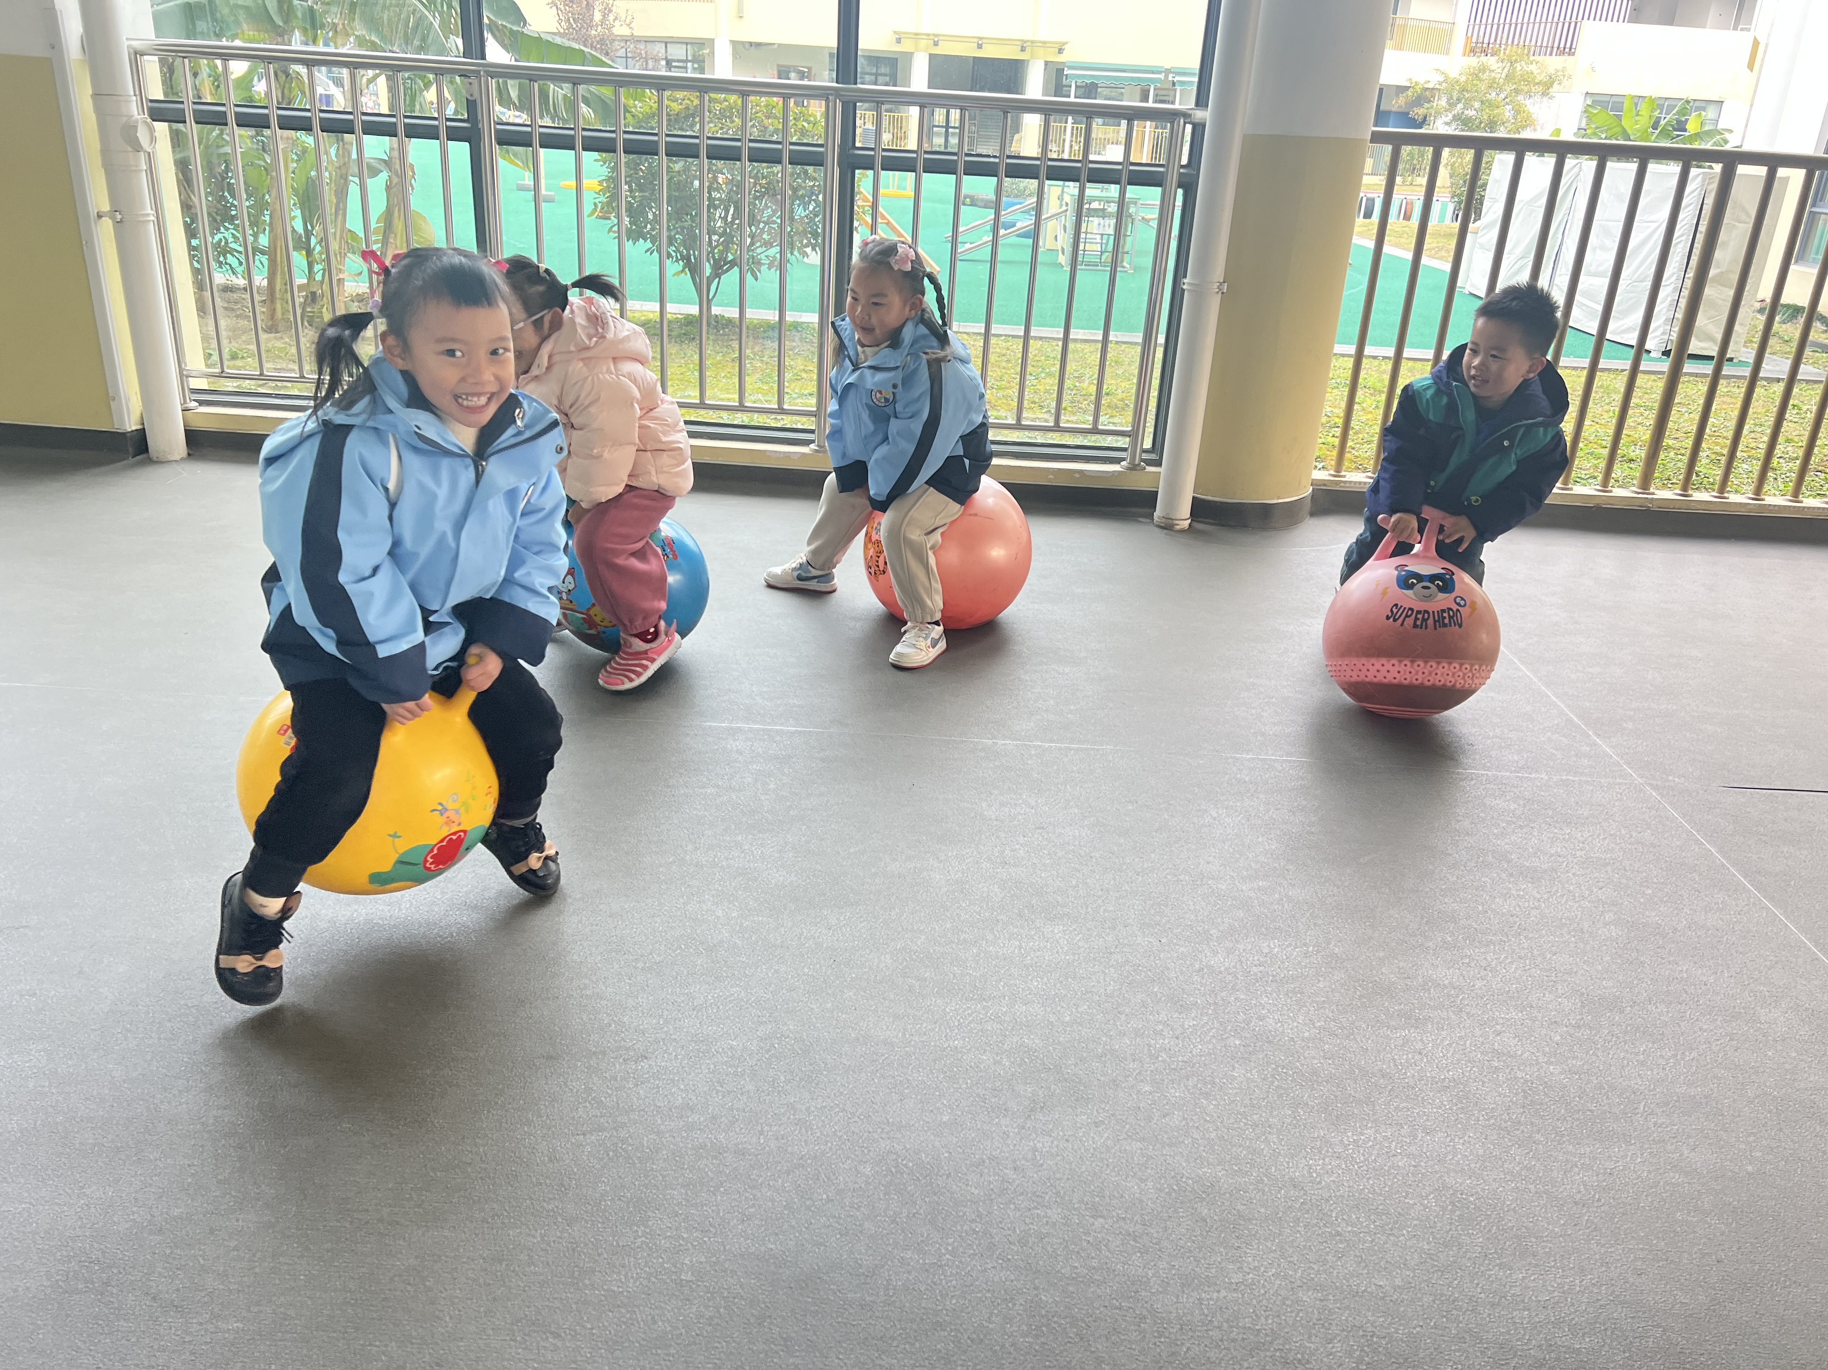

四、音乐：谢谢你陪我长大
《谢谢你陪我长大》是一首旋律优美、节奏轻快且情感真挚的歌曲，非常适合小班幼儿进行音乐律动学习。其旋律起伏较为平缓，音域适中，在小班幼儿的可接受范围内。多以简单的音符组合而成，重复性较高，易于幼儿记忆和哼唱。例如，歌曲中的一些片段旋律会多次出现，这种重复性能够让幼儿在短时间内熟悉旋律走向，增强他们对音乐的感知和把握能力。
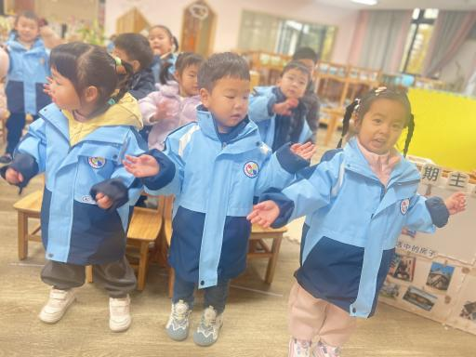 | 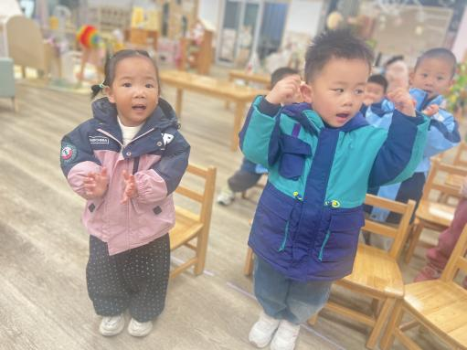 | 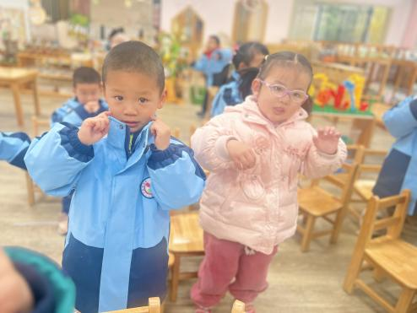
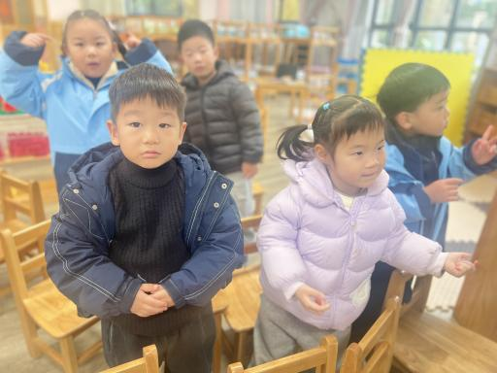 | 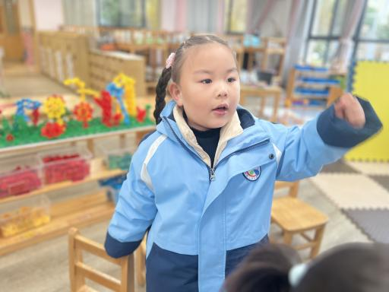 | 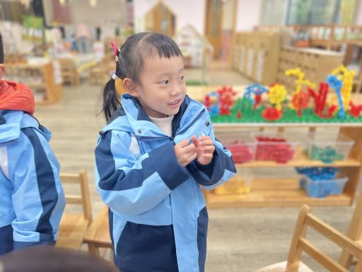

在本次活动中，幼儿能够清晰地感知歌曲的旋律和节奏，辨别歌曲中的高音与低音、快节奏与慢节奏的变化。例如，在聆听过程中，能指出旋律升高或降低的部分，感受节奏加快或减慢时的不同的幼儿有：高菁忆、贾昕语、陶清昀、万瑾妍、万礼瑄、叶宛芮、王沅莘、李子恒、钱莱、赵弘阳、胡馨艺。

在本次活动中，理解歌词所表达的含义，知道陪伴在成长过程中的意义，能够将歌词与自己的生活经历相联系，说出身边陪伴自己的人以及他们所做的事情的幼儿有：李子恒、钱莱、赵弘阳、高菁忆、贾昕语、万瑾妍、万礼瑄、叶宛芮、王沅莘、杨雨泽、胡馨艺、高苡恬、钱嘉苗。
五、美味午餐
今天的午餐是糯米饭、牛腩炖土豆、青菜炒豆腐干、大白菜菌菇汤，今天的饭菜孩子们都非常喜欢吃，有个别幼儿还添了饭菜呢！
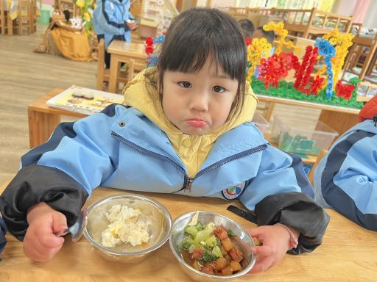 | 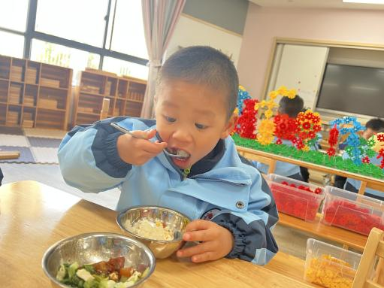 | 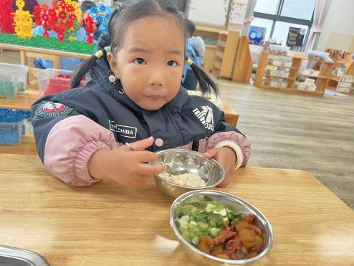
六、午睡
能够自主做好睡前几件事并且能够睡着的幼儿为：高菁忆、贾昕语、陶清昀、万瑾妍、万礼瑄、叶宛芮、王沅莘、胡默、杨雨泽、蒋奕宸、李子恒、钱莱、赵弘阳、白艺博、朱星亿、李宇阳、胡馨艺、肖怡萱、邵成言、高苡恬、钱嘉苗。
七、家园配合
在孩子的小小世界里，父母是最闪耀的灯塔，是他们心灵永远的避风港。我们班级老师也怀着无比的热忱，邀请爸爸或者妈妈来参加明天下午的家长半日开放活动。您的到来对于孩子而言，是无比重要的支持与鼓励。请您暂时放下手中的忙碌，在活动当天，准时赴约，与孩子携手开启这场充满爱与惊喜的半日之旅。这是一场专属的亲子之旅，是您深入了解孩子校园生活的绝佳契机。这一切的一切，都将成为您与孩子之间独一无二、无可替代的珍贵回忆。
同时，我们倡导绿色出行。选择步行、骑行或者乘坐公共交通工具前来，更好地迎接与孩子共度的欢乐时光。
今天宝贝们将会带回家一张爱心祝福纸，请大家用心写下对宝贝的美好祝愿，明天参加活动时将它投放进班级的集福瓶中，感谢配合！期待在活动中与您相见，共同为孩子的成长留下浓墨重彩的一笔！

